DYS tanıtım

- Ülkemiz artık online sisteme hızlı bir geçiş yapmış bulunmakta. Artık çoğu işlemlerimiz kağıt üzerinde değil de bilişim sistemleri üzerinden online olarak yürütülmekte.
- Milli Eğitim Bakanlığı da işlemlerin hızlı yürütülmesi, kağıt israfının önüne geçilmesi gibi sebeplerden dolayı
  - 2012 yılında Bakanlık,
  - 2013 yılından itibaren İl MEM'ler,
  - 2014 yılından itibaren ise tüm ilçe MEM'ler Doküman Yönetim Sistemine (DYS)‘ geçiş yapmış bulunmaktadır.
  - Milli Eğitim Bakanlığı’nın bütün kurum ve okullarında Kasım 2016 tarihinden itibaren DYS’ye geçişler hızlanarak bütün işlemler Doküman Yönetim Sistemi üzerinden yürütülecektir.
  - 01.02.2017 Tarihinden itibaren Bütün resmi yazılar Doküman Yönetim Sisteminden yürütülecek ve bu sistem üzerinden onay verilip, sayı numarası otomatik olarak alacaktır.
- 2016 Kasım ayında Bolu ilinin tüm okulları ve Ankara'nın Çankaya ilçesinin okulları DYS'ye geçmiştir.
- 1 Şubat 2017 tarihinden itibaren Ankara, Aksaray, Amasya, Denizli, Erzincan, Kahramanmaraş, Niğde, Osmaniye, Sivas, Sakarya 15 Şubat 2017 tarihinden itibaren Adana, Aydın, Burdur, Çankırı, Muğla, Kocaeli, Kütahya, Isparta, Giresun, Nevşehir, Rize, Uşak, Yozgat, Karabük, Düzce 01 Mart 2017 tarihinden itibaren Balıkesir, Bayburt, Bilecik, Bursa, Çanakkale, Elazığ, Gaziantep, İzmir, Kastamonu, Kırıkkale, Kırşehir, Kilis, Sinop, Tekirdağ, Trabzon 15 Mart 2017 tarihinden itibaren Adıyaman, Bartın, Batman, Bitlis, Çorum, Edirne, Kayseri, Mersin, Şanlıurfa, Tokat illerinin tüm okul ve kurumları DYS'ye geçecektir. Daha sonrada diğer iller geçecektir.
- 17 NİSAN -İSTANBUL

- DYS (Doküman Yönetim Sistemi) İl, İlçe ve Okul/Kurum MEB ADSL erişimi dışında çalışmamaktadır. DYS kullanabilmek için Kurumunuzun MEB ADSL hattına bağlı olmalıdır.
- Doküman Yönetim Sistemi Okul Katılımsız internetten

Katılımsız DYS Kurulum Dosyaları Aşağıdaki Linkten İndirilebilir.
- Java Katılımsız Kurulum Adımları
- 1- Mevcut e-imzanızı bilgisayardan çıkartınız.
- 2- Okul_DYS.rar dosyasını bilgisayarınızın masa üstüne indiriniz.
- 3- Üzerine sağ tıklayarak dosyayı RAR dan çıkartınız.
- 4- Okul_DYS.rar dosyasının üzerine farenin sağ tuşuyla tıklayınız.
- 5- Çıkan menüden yönetici olarak çalıştırı seçiniz.
- 6- Herhangi bir soru gelirse Çalıştırı seçiniz.
- 7- Kurulum sizi yönlendirecektir.
- 8- Tüm ekranlar kapanıncaya kadar bekleyiniz.
- 9- Tüm ekranlar kapandıktan sonra DYS ye giriş yapabilirsiniz.

Not: Bilgisayarda anti virüs varsa bakılarak devre dışı bırakılması veya kaldırılması.

- http://istanbul.meb.gov.tr/www/bilgi-islem-ve-egitim-teknolojileri-sube-mudurlugu/kategori/79
- http://cankaya.meb.gov.tr/www/katilimsiz-dys-kurulumu/icerik/778

- Host Dosyasına IP’lerin eklenmesi (dys ye nasıl bağlanılır ?)
  - Herhangi bir yerden dys ye giremezsiniz
  - Sadece sabit meb hattındaki ip ler sisteme girebilir
  - Host dosyasına bilgi girilmesi gerekmektedir
  - C:\Windows\System32\drivers\etc içerisinde host dosyasını açın
  - Host dosyasının altına ekleyin
- 95.0.196.81 dys.meb.gov.tr
- 95.0.196.80 dysegitim.meb.gov.tr
- 95.0.196.79 dysdownload.meb.gov.tr

- Java Kurulumu, Pratik Bilgiler ve Ek Dosyalar
  - Eski java sürümlerinin hepsini kaldırın -program ekle kaldırdan kaldırın
  - (Sorunlar javanın güncellemesine sistemin yetişememesi – block hataları sık görülen bir sorun)
  - Java ile alakalı artık dosyaları temizleyin ( progrm files da ne kadar java ile ilgili dosya var ise silin ) (java klasörü)
  - Program data dakileri de silin (görünmüyorsa klasör seçeneklerinden gizli soyaları gösteri seçin) (java ya da sun klasörleri)
  - Kullanıcılardan aktif kullanıcı kim ise c- kullanıcılar – aktif kullanıcı – app data – local low – içindeki sun klasörünü silin
  - C:\Users\samsung_\AppData\LocalLow\Sun
  - Bilgisayarı kapatıp açmanız tavsiye edilir
  - Dys çalışması için javapolicy dosyasını kopyalayın (dys ana sayfasında mevcuttur) aktif kullanıcı içerisine yapıştırın C:\Users\samsung_
  - Javanın güncel sürümünü sıfırdan kurun
  - Tamamlandı uyarısı ile java kurulmuştur
  - Denetim masasından java ya tıklayın ve java ayarlarını yapın
  - Security alanına girilmesi gereken siteleri girin
    - http://dys.meb.gov.tr
    - http://dysdownload.meb.gov.tr
    - http://dysegitim.meb.gov.tr
    - http://e-okul.meb.gov.tr
    - http://reporteokul.meb.gov.tr
    - http://mebbis.meb.gov.tr
    - http://reportsnc.meb.gov.tr
    - http://www.kbs.gov.tr
  - C:\Users\samsung_\AppData\LocalLow\Sun\Java\Deployment içerisindeki deployment.properties içerisine
deployment.security.use.user.home.java.policy=true
Yapıştırın
- Dys ve dys eğitime kişisel mebbis bilgilerinle girebilirsiniz
- Sistem güncellemesini çekiyorsa çalışıyor anlamına gelir.
- Çalıştır uyarısını run diyerek geçin
- Kırmızı çarpı geliyorsa kullanıcılarda javapolicy ve deploymend satırı yoktur.
- 64 bit bilgisayarlarda udf sorun çıkartır kullanmayın
- Dys çalışmıyor ise baştan kurulm yapın

- Akis ve Sürücülerin Kurulumu
  - http://www.kamusm.gov.tr/ adresine gir
  - Sürücü sekmesine giin
  - İşletim sistemini - 32-64 biti ve akıllı kartı ve akisi kartı seçin sürücüleri indirin
  - Kart okuyucu ve sim sürücülerini indirin
  - Akis kurun
  - Kart okuyucuyu kurun
  - Dys onayda hata veriyor ise kart sürücüsünden kaynaklı sorun vardır
  - Akis kart izleme aracı yüklenecektir pini girerseniz karın içine girebilirsiniz
  - Pin buradan da değişebilir

DYS GİRİŞ
- Chrome tarayıcısının Java desteği olmadığından Chrome ile DYS’ye giremezsiniz. Internet Explorer veya Mozilla Firefox tarayıcılarından
- DYSeğitim’e girmek için: dysegitim.meb.gov.tr
- DYS’ye girmek için: dys.meb.gov.tr adresine girmek gerekmektedir
- Okullarımızın DYS’ye girebilmesi için ilk adım, İlçe Milli Eğitim Müdürlüğü DYS Yöneticisi tarafından her okula bir «Okul DYS Yöneticisi» atanmasıdır.
- Okul DYS Yöneticisi tarafından sisteme eklenmeyen hiçbir personel DYS’ye giremeyecektir.

EĞİTİM VE KAYNAK SİTELER
- Dys.meb.gov.tr
- http://mebdeogren.meb.gov.tr/
- dysegitim.meb.gov.tr
- https://portal.kamusm.gov.tr
- http://www.meb.gov.tr/eimza/
- http://www.webdeogren.com/haber_detay.asp?haberID=284
- https://java.com/tr/
- http://www.egitimhane.com/java-7-67-kurulumu-ve-dys-calistirilmasi-k175115-0.html
- http://evraksorgu.meb.gov.tr/

Okullarda Bulunan Roller
- Okul Müdürü
- Müdür Yardımcısı
- Memur
- Birim gelen evrak kayıt kullanıcısı
- Birim Giden Evrak kayıt kullanıcısı
- Yetkili Personel Gelen Evrak
- DYS yöneticisi (belirsiz)
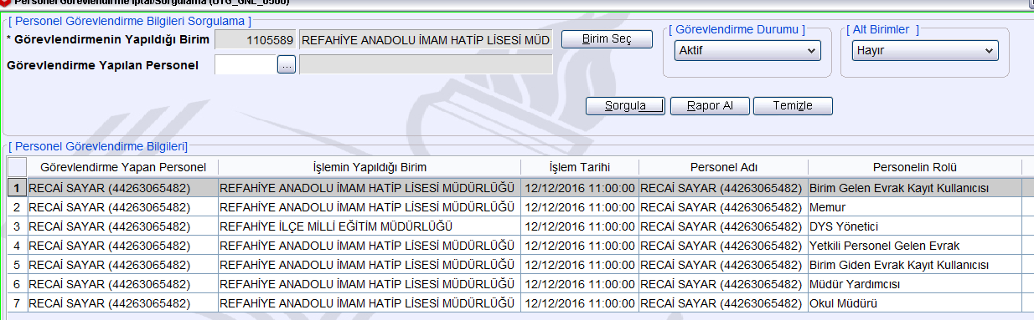
E-İMZA KİMLERE BAŞVURU YAPILACAK
- *MÜDÜR
- *MÜDÜR BAŞYARDIMCISI
- *MÜDÜR YARDIMCISI
- *KADROLU MEMURUNUZ

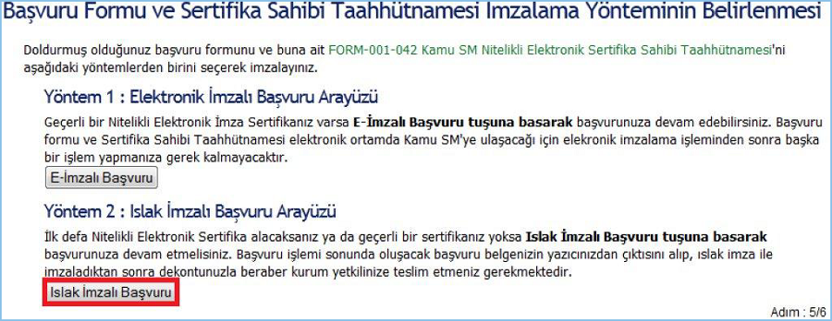

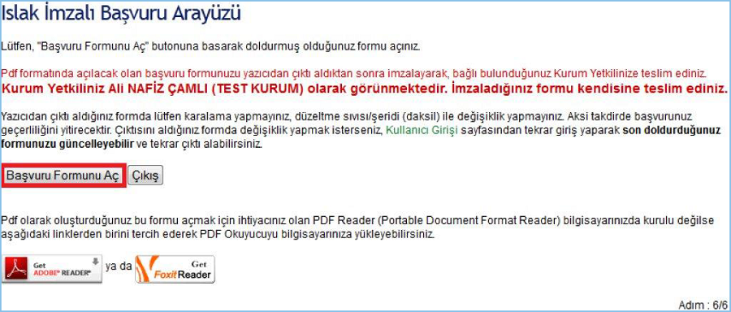

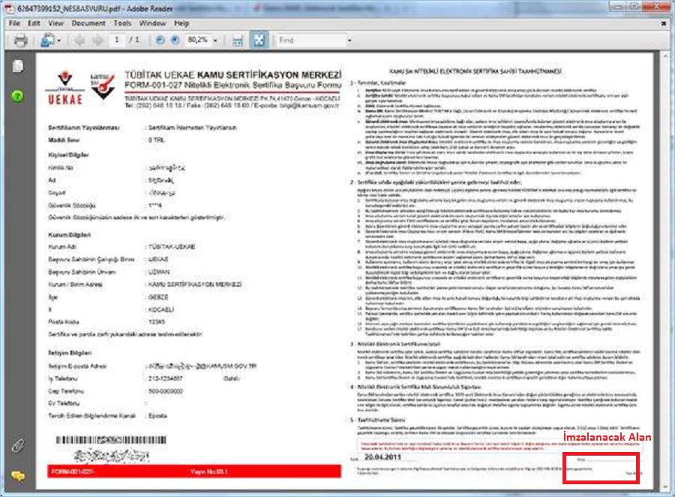

1 NÜSHA BAŞVURU SAHİBİNDE KALACAK
1 NÜSHA OKUL İDARESİNDE MUHAFAZA EDİLECEK
3 NÜSHA İLÇE MİLLİ EĞİTİM MÜDÜRLÜĞÜNE TESLİM EDİLECEK

- Nitelikli Elektronik Sertifika (E-İmza) İlk Başvuru
  - http://www.meb.gov.tr/eimza/
  - https://portal.kamusm.gov.tr/bp/meb.go
    - Kimlik bilgilerini gir
    - Bilgi formu gelecektir onu doldur
      - Güvenlik sözcüğü önemli
      - Sicil no boş kalabilir
      - Diğer bölümleri doldur
      - Cep tel önemli – güvenlik kodu ile form açılacak
      - Çıktı alınarak imzalı hali ilçeye verilecek
      - İl üzerinden onaylanarak tubiak a postalanıyor
    - Tüm yazışmalar imza ile olacaktır
    - Ortalama 15 günde gelir
- E-İmza Sertifika Yenileme Başvurusu
  - Dys.meb.gov.tr adresinden e-imza yı tıkla ve http://www.meb.gov.tr/eimza/ ya git
  - E imza başvurusuna tıkla
  - https://portal.kamusm.gov.tr/bp/meb.go bilgilerini doldur
  - Başvuru formunun olduğu sayfaya gider formu doldur - onayla
  - Gönder düğmesi sonrası sms cep telefonuna gelir 6 hane
  - Islak imzaya başmayın e imza seçin
  - Java çalışıyor olması gerekecektir
  - İmzala denilir ve kart okuyucu seçilerek pin yazılır (3yanlış hak vardır)
  - Sertifika yenileme onay sonrsı başlar
- Nitelikli Elektronik Sertifika Şifre (PIN) İşlemleri (Normal) (ilk şifre alma)
  - http://www.kamusm.gov.tr/ adresine gir
  - Online işlemler -nitelikli elektronik sertifika işlemleri – şifreli işlemler -TC ve güvenlik kodu – güvenlik sözcüğü -giriş –
  - Cep telefonuna gelen mesajla giriş yapılır
  - Cep tel ve güvenlik sözcüğü önemli
  - Kilit çözme işlemlerine git
  - Java son sürümü en sağlıklı çalışır
  - Yeni pin girilebilir ve tüm yazışmalardaki onaylar bu pin ile yapılır
  - Pini bu ekrandan kendinizde değiştirebilirsiniz.
- Nitelikli Elektronik Sertifika Şifre (PIN) İşlemleri (E-İmza) (şifre değiştirme)
  - http://www.kamusm.gov.tr/ adresine gir
  - E imza ile de girilebilir
  - Kilit çözme den şifre değiştirebilir
- Güvenlik Sözcüğünün Değiştirilmesi (Normal) (unutursanız)
  - http://www.kamusm.gov.tr/ adresine gir
  - Online işlemlere gir
  - Şifreli işlemler
  - Güvenlik sözcüğümü unuttum de
  - E postanıza mail gelir (ilk başvuruda yazılan)
  - Linke tıklayarak güvenlik sözcüğü yenilenebilir
- Güvenlik Sözcüğünün Değiştirilmesi (E-İmza)
  - http://www.kamusm.gov.tr/ adresine gir
  - Online işlemler
  - E-imzalı giriş
  - İmzala ve akisi seç pini gir
  - Bilgi güncelemeden işlemlerden güvenlik sözcüğü değiştirilebilir
- KAMUSM Bilgi Güncelleme
  - http://www.kamusm.gov.tr/ adresine gir
  - Online işlemlere gir (imalı ve şifreli)
  - Bilgi güncellemeye girerek bilgilerinizi güncelleyebilirsiniz.
  - Sadece cep telefonu değişmez çağrı merkezi aranmalıdır

- Uyap Editör Kurulumu
  - Dys de yazı sadece uyap editör ile yazılır
  - Dys ya da http://www.uyap.gov.tr/ indirebilirsiniz
  - Kurun
  - Open Office benzer – Word e benzer
- Uyap Editör Genel Tanıtım
  - Masaüstüne kısayolları gelir open Office benzer
  - 4.0.18 kullanılabiliyor
  - Genellikle dys içerisinden kişisel işlemlerden editör açılabilir
  - Dys içerisinden başlık ve diğer kısımlar geleceği için dys içerisinden açılır
  - Masaüstünden açarsanız bu kısım gelmez bu birimler elle yazılamaz köşeli parantezli yerler ulasal çapta sayı verir
  - Yazıdaki başlık otomatik olarak gelir (yönetici birim eklerken eklenir)
  - Logo ve sayı otomatik gelir üst tarafa dokunmadan bunların aşağısı doldurulmalıdır
  - Konu ve yazı gövdesi yazılmalıdır
  - En alta da iletişim kısmı yazılmalıdır. Ad soyad adres e posta yazılacaktır.
  - Gizli özel vb var ise üst yazı ekle ile üst bilgi yazıya yazılabilir
  - Menüler :
- Uyap Editör 64 Bit Sorunu ve Çözümü
  - Windows 64 bitlerde uyap editör java hatası verirse eğer,
  - Şablonlarınız çalışmamıyor ise
  - Uyap 64 bir java sorunu giderme şeklinde aranabilir
  - Program files 64 bit klasörüne gidin adresi kopyala
  - C:\Program Files (x86)\Java\jre1.8.0_121\bin adresini kopyala
  - Blgisayarın sistem ayarlarında gelişmiş sistem ayarlarına git
  - Gelişmiş
  - Ortam değişkenleri
- Uyap Editör Uygulama İkonu
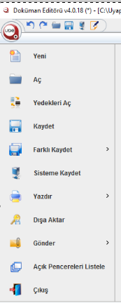
  - en çok kullanılan menülerdir
  - dosya menusunde de mevcuttur
  - sisteme kaydet direk dys ye kaydeder
- Uyap Editör Dosya Menüsü
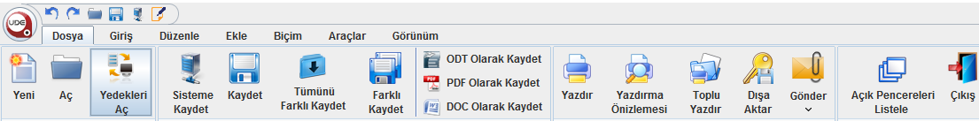
  - Dys içerisinden açın masaüstünden açmayın
  - Yazı dışarıda yazılıp dys den aç da denilebilir
  - Pdf olarak kaydedebilirsiniz. Extra bir çeviriciye gerek yok. Aranabilir pdf oluşturur.
- Uyap Editör Giriş Menüsü
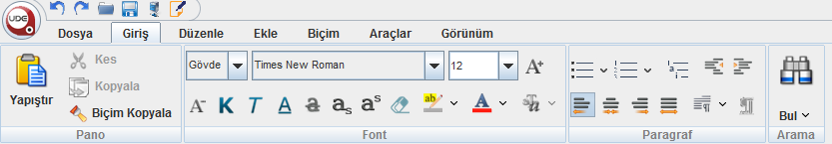
  - Yazıdaki işlemleri ifade eder
- Uyap Editör Düzenle Menüsü
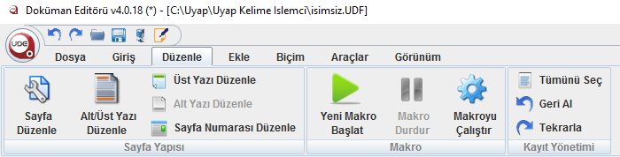

- Uyap Editör Ekle Menüsü
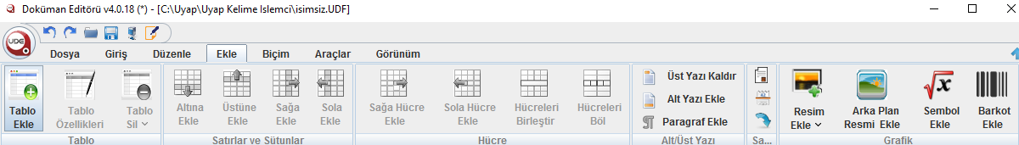
  - Tablo çiziminde kullanılır
- Uyap Editör Biçim Menüsü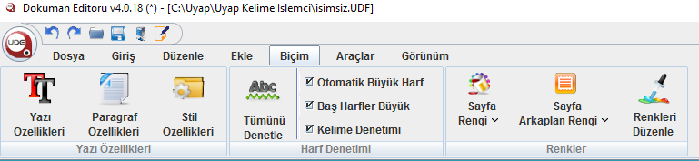
- Uyap Editör Araçlar Menüsü
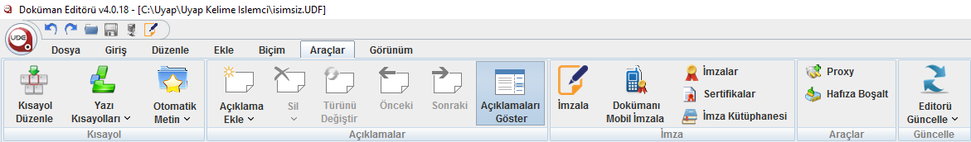
  - Otomatik metin düzenlenebilir
  - İmzala kısmı bu sekmededir. Pin girilmelidir ve sağ üstte imzalar görülür kurdela seklinde
  - Boşlukları görmek yazılarda önemli olabilir
  - Otomatik güncelle ile güncel tutulması tavsıye edilir

- Uyap Editör Görünüm Menüsü
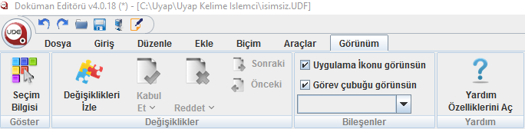

- Uyap Editör ile Şablon Oluşturma (Müdürlük Oluru)
  - Memur olarak dys ye girip giden evrak şablonu açın
  - Olur yazısını seçin
  - Kelime işlemci açın
  - Şablon oluştururken köşeli parantezlere asla dokunulmaz
  - Müdürlük olur örneği yazısını yazın
  - Konu yazın -makamı yazın- metin gövdesi yazın-
  - Müdür yardımcısı var ise müdür yardımcısı ve müdür yazın
  - Müdür adı soyadı ve ünvanını yazın
  - Şablonlarınızı kaydederseniz yazışmalarınız hızlanır
  - Şablonu önce dys den aç – sonra masaüstüne kaydet ve değiştir – sonra yeniden dys den aç
  - Şablon oluştururuken alt kısmıda doldurmalısınız
  - Dys eğitimde elektronik imzasızda sistem çalışır
  - Şablon sonrası desimal kodları yazın- biliyorsanız kendiniz bilmiyorsanız sorgulatın
  - Dağıtım listesi hazırlarken müdürlük oluru dys dışı olarak alınır
  - Diğer kısımlar doldurulup gönderilir

- Uyap Editör ile Şablon Oluşturma (Üst Yazı)
  - Düz yazı şablonu oluşturma ve dys aktarma
  - Memur yada mudur yardımcısı yada mudur olarak yazılabılır
  - Giden evrak oluşturma açılır
  - Kelime işlemci açınız uyap editör
  - Hiçbir işlem yapmadan şablonlarınıza kaydedin
  - Düz yazı şblonu diye kaydedin ve dys yi kapatın
  - Ve masaüstünden bu dosyayı açın ve büyük köşeli parantezlere dokunmadan yazınızı açın
  - Konu , başlık ve metin yazın ilgiyi yazın
  - Yazınızı yazın
  - Okul müdürü ve eklerini yazın
  - Dys den kelime işlemci açıp dosyayı acın
  - E imza ile imzalayın
  - Kaydet aktif değilse boşluk bırakın ve yazıyı kaydedin
  - Devamında desimal
  - Dağıtım listesi
  - Ekleri
  - Detaylarını
  - İlgili evrak listesi
  - Onay
  - Evrağı kaydet ve naya sun de
  - Müdür yardımcısı müdür onaylayacak
  - Ve yazı memura düşünce evrak gönder denilecek
  - Dys içi otomatik gider
  - Dys dışı ise birim giden evrakkayıt kullanıcısına gidecek çıktı alınıp gönderilecek

Dys iş akışı
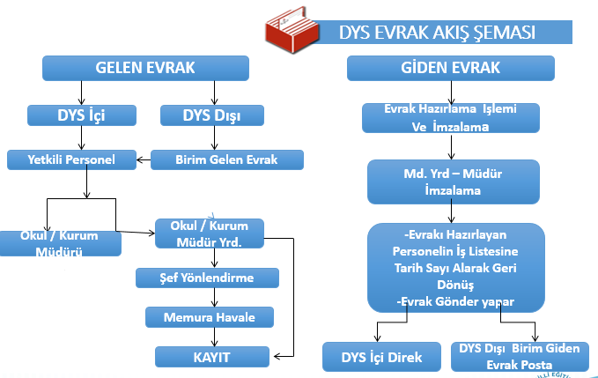

Roller

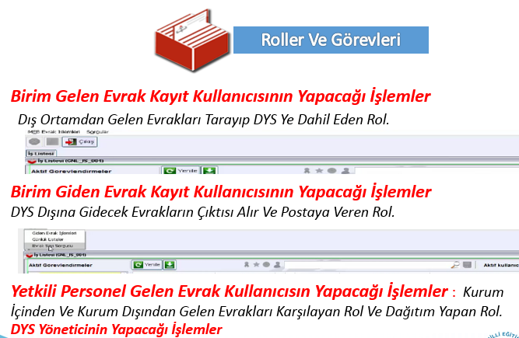
Giden evrak oluşturma

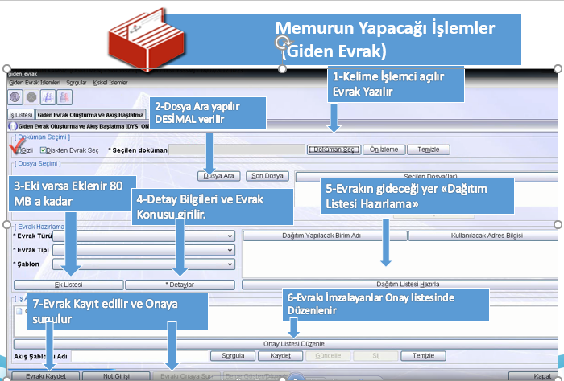

Müdür Yardımcısının Yapacağı İşlemler (Giden Evrak)
Müdür Yardımcısı :
    - Evrak oluştururabilir
    - Memurdan gelen evrağı onaylar ve evrağın üst yazısını ekleri ile birlikte kontrol eder
    - …veya evrağı reddeder
    - Dys dışı gelen evrakları sisteme birim gelen evrak kayıt kullanıcı olarak yükler
    - Dys dışı giden evrak işlemlerini birim giden evrak kullancısı rolü ile yapabilir

Okul Müdürünün Yapacağı İşlemler (Giden Evrak)
Okul Müdürü;
- Evrak oluştururabilir. (iş listesine kendisini iki ke eklemelidir!)
- Müdür yardımcısı ya da memurdan gelen evrağı onaylar ve evrağın üst yazısını ekleri ile birlikte kontrol eder
- …veya evrağı reddeder
- Dys dışı gelen evrakları sisteme birim gelen evrak kayıt kullanıcı olarak yükler
- Dys dışı giden evrak işlemlerini birim giden evrak kullancısı rolü ile yapabilir
- Yetkili personel gelen evrak olarak dys sistemi içerisinden kuruma gelen evrakları gereği yada bilgi amaçlı yönlendirir.
Dys yöneticisinin görevleri
- Görevlendirme
- Personel ekleme
- İş akışı işlemleri
- Yetki devri

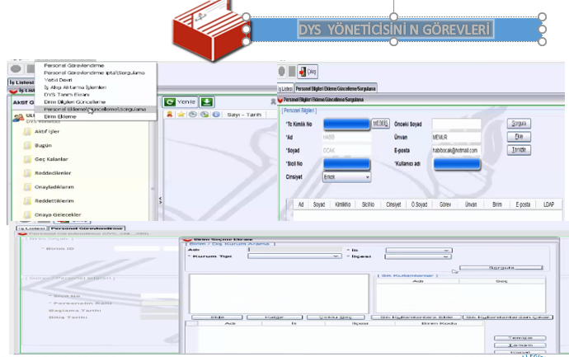

Roller ve yetkileri

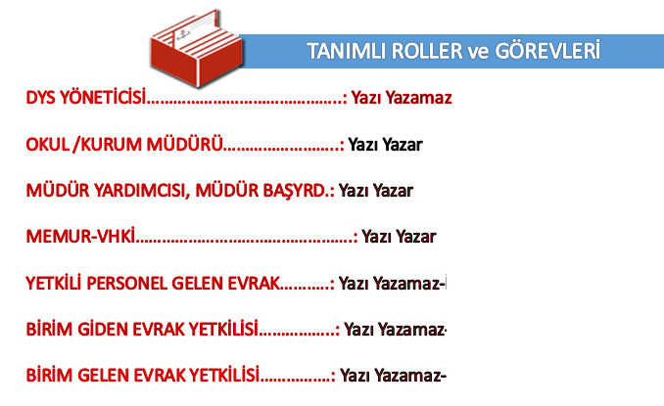

dys de dikkat edilecek hususlar
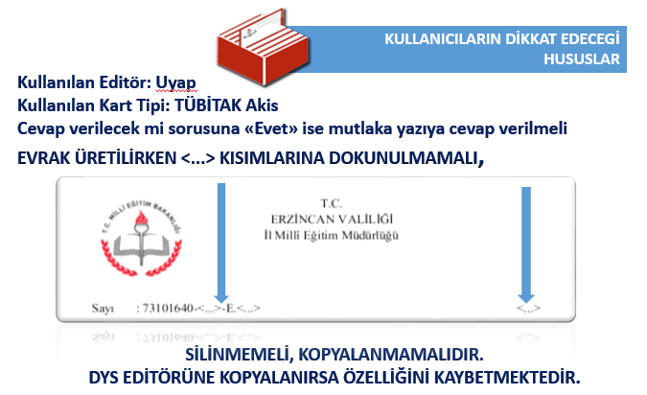
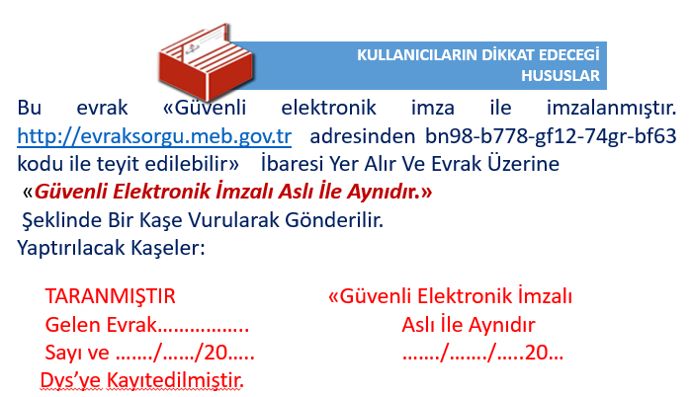

KULLANICILARIN DİKKAT EDECEGİ HUSUSLAR

- Acele ve günlüdür gibi ibarelerin de editörde yazılması unutulmamalıdır.
- Evrakın sayı kısmında ‘ E ’ harfi olduğuna emin olunuz.
- İlgi, ek, dağıtım kısımlarının varsa yazılmalı
- Tablo eklemek, tabloya satır eklemek, silmek, yazı biçimlendirmek vs için Editörün kendi buton ve seçeneklerini kullanınız.
- Yazıyı oluşturulurken madde imi (1-2-3 ya da a-b-c vb.) kullanmamaya özen gösteriniz, kullanılması gerekiyorsa (1 boşluk -) şeklinde kullanınız.
(otobanda pdf ye dönüşürken yazı geri dönebiliyor)
- Yazışmalarda Dağıtım Listesi oluşturulurken DYS İçi - DYS Dışı konusuna dikkat ediniz. Bu durum evrakın dağıtılması ile ilgili sorun oluşturabilir. 50 MB kadar evrak ekleyebilirsiniz
- Dosya eklerinin görüntülenmesinde sorun yaşanıyorsa taranan evrakların düşük çözünürlükte (100-200 Dpi) dikkat ediniz.
- Yaptığınız bir yazışmada evrakınız onay sonrası tarih ve/veya sayı almamışsa, ileriki yazışmalarınızda aynı udf dosyasını şablon amaçlı kullanmayınız
- EVRAK OLUŞTURAN KİŞİ DAĞITIM LİSTESİ HAZIRLARKEN DAHA TİTİZ OLMALI VE YANLIŞ BİRİMLER SEÇMEMELİ.
- AYNI ŞEKİLDE ONAYLAYAN KİŞİLERİNDE YAZININ NEREYE DAĞITIM YAPILDIĞINI KONTROL ETMESİ VE BU ŞEKİLDE ONAYLAMASI GEREKLİDİR.
- SİSTEMDE OKUL MÜDÜRÜ TARAFINDAN ONAYLANAN EVRAKLAR SAYI VE TARİH ALIR.
- BİR KEZ SAYI TARİH ALAN EVRAK SİSTEMDEN SİLİNMEMEKTEDİR. BU NEDENLE EVRAK OLUŞTURAN VE ONAYLAYANLARIN EVRAKIN METİN KISMINI, EKLERİNİ, DAĞITIM LİSTESİNİ VE ONAY LİSTESİNİ KONTROL EDEREK ONAYLAMASI GEREKLİDİR
- DYS DIŞINDAKİ BİRİMLERE GÖNDERİLMEK ÜZERE EVRAK HAZIRLARKEN DIŞ BİRİMLERİ DAĞITIM LİSTESİNE EKLEMEYİ UNUTABİLMEKTEDİR.EVRAK DAĞITIM YERİ BİLGİLERİ(ADRESLERİ) TAM OLARAK SİSTEME İŞLENMELİDİR.
- DYS DE MEVCUT BİRİMLERE YOLLANAN EVRAKLARIN EKİ ELDEN (Sistemden Gönderilemeyen Bir Ek İse) GİDECEKSE YAZIYI OLUŞTURAN KİŞİ EVRAKIN ÇIKTISINI ALIP EK/EKLERİ İLE BİRLİKTE İSTERSE GİDEN EVRAK KAYIT KULLANICISI ROLÜNDEKİ KİŞİYE BİZZAT GÖTÜRÜP, KAŞELEME İŞLERİNİ YAPTIRIP, EVRAKI ELDEN ULAŞTIRABİLİR.
- Dys Dışındaki Birimlere Gönderilebilmesi İçin Evrakın Yazdırılıp, Postalanması Gerekmektedir.
- Giden Evrak Kayıt Kullanıcısının Sorgular Menüsü Altında İki Sayfası Mevcuttur. Bunlardan Biri "Günlük Listeler" Diğeri "Giden Evrak İşlemleri" dir. Günlük Listelerde Giden Evrak Kayıt Kullanıcısı Posta Listesi , Dağıtım Listesi Ve Hepsi Seçeneği İle Tarih Seçerek Günlük Olarak Belgeleri Sorgular. Dağıtım Listesinde Dış Kurumlara Dağıtım Edilmiş Evraklar Posta Listesi'nde, Posta Listesi Seçildiğinde Orada Postaya Verilecek Belgeler Listelenir. Bunların Posta Ücreti Bilgisi Vb. Burada İşlenir.
- Eğer Giden Evrak Oluşturan Kişi Evrakın Dış Kurumlara Dağıtım Bilgisini Eklemeyi Unutmuşsa, Bu Evrak Posta Listesinde Görünmez. Bu Yüzden "Giden Evrak Kayıt Kullanıcısı" Dağıtım Listesine Seçeneğinde Gelen Evraklara Önizleme İle Bakıp Dağıtım Yerleri Kısmını Kontrol Etmeli Ve Posta Listesi'nde Görünmese Bile Evrakın Çıktısını Alarak İlgili Kurumlara Dağıtılmasını Sağlamalıdır.
- DYS.MEB.GOV.TR adresini sık kullanılanlara eklediğinizde , / sondası uzantıyı silmey unutmayınız.

Ek bilgiler

HAZIRLIK VE GENEL BİLGİLENDİRME

DYS’yi Başlatma
- ”dys.meb.gov.tr” yazarak enter’a tıklayınız.

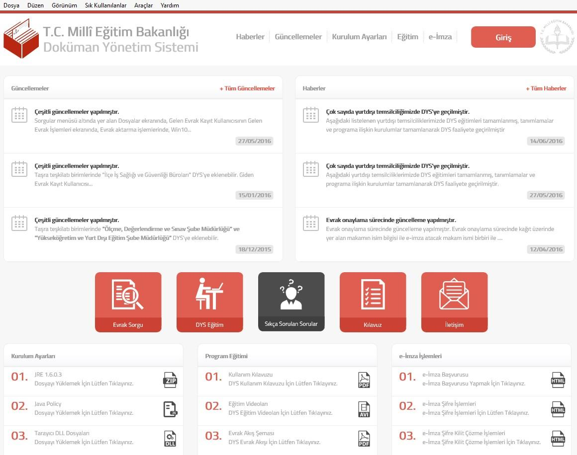

- Bu ekranda “Güncelleme”, “Duyurular”, “Kurulum Ayarları”, ”Eğitim Materyalleri”, “e-imza” uygulamasına ilişkin belgeler ve “evraksorgusu”, “DYS Eğitim” ve “Kullanıcı kılavuzu” yer almaktadır.

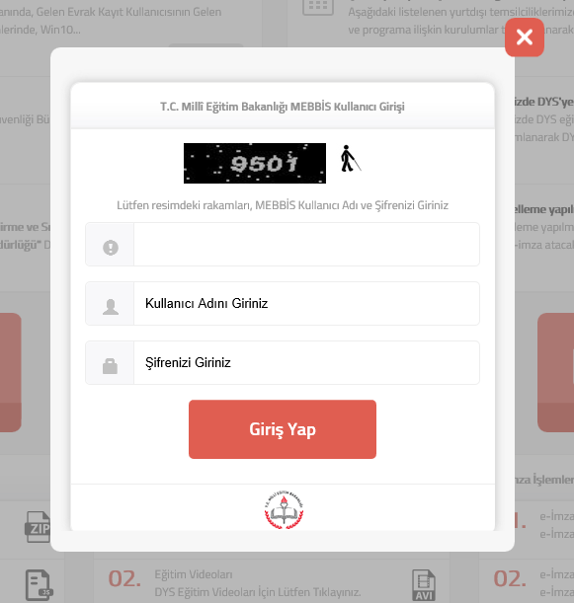

- MEBBİS kullanıcı adınızı ve MEBBİS şifrenizi girin
- Sisteme bağlanırken arka planda kalan sayfada DYS’ye bağlanma durumu ve sisteme sizin kullanıcınızla giriş yapılan bilgisayarların ip adresleri ve kurumunuzda/biriminizde görevli olan DYS Yöneticilerinin isimleri yer almaktadır.

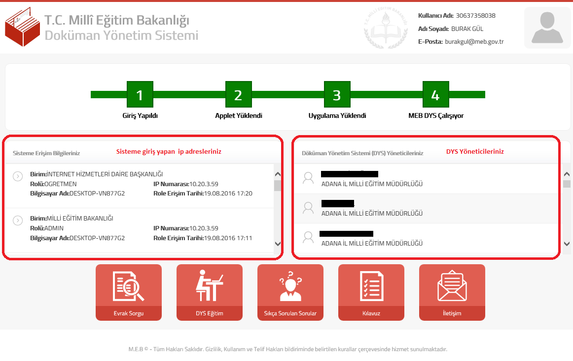

- “Run” /“Çalıştır” seçeneğini seçerek geçmek gereklidir.

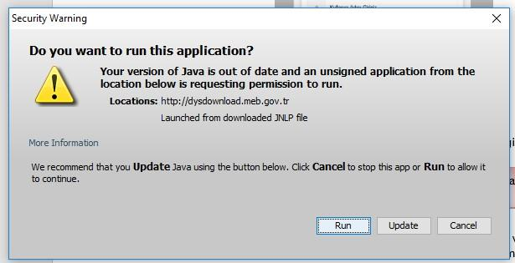

1.GÜN
(1.GÜN SABAH 10.00 – 12:30)

- İş Listesi Ekranı- Roller, evrak klasörleri ve Evrak Listeleri ve ekran bileşenleri tanıtımı ve kullanımı bilgisi. (1 saat)

Konular:

- İş Listesi Ekranı ve Roller,

Program ilk açıldığında kişi rolleri ve Aktif İş Listesinin olduğu “İş Listesi” ekranı açılır.
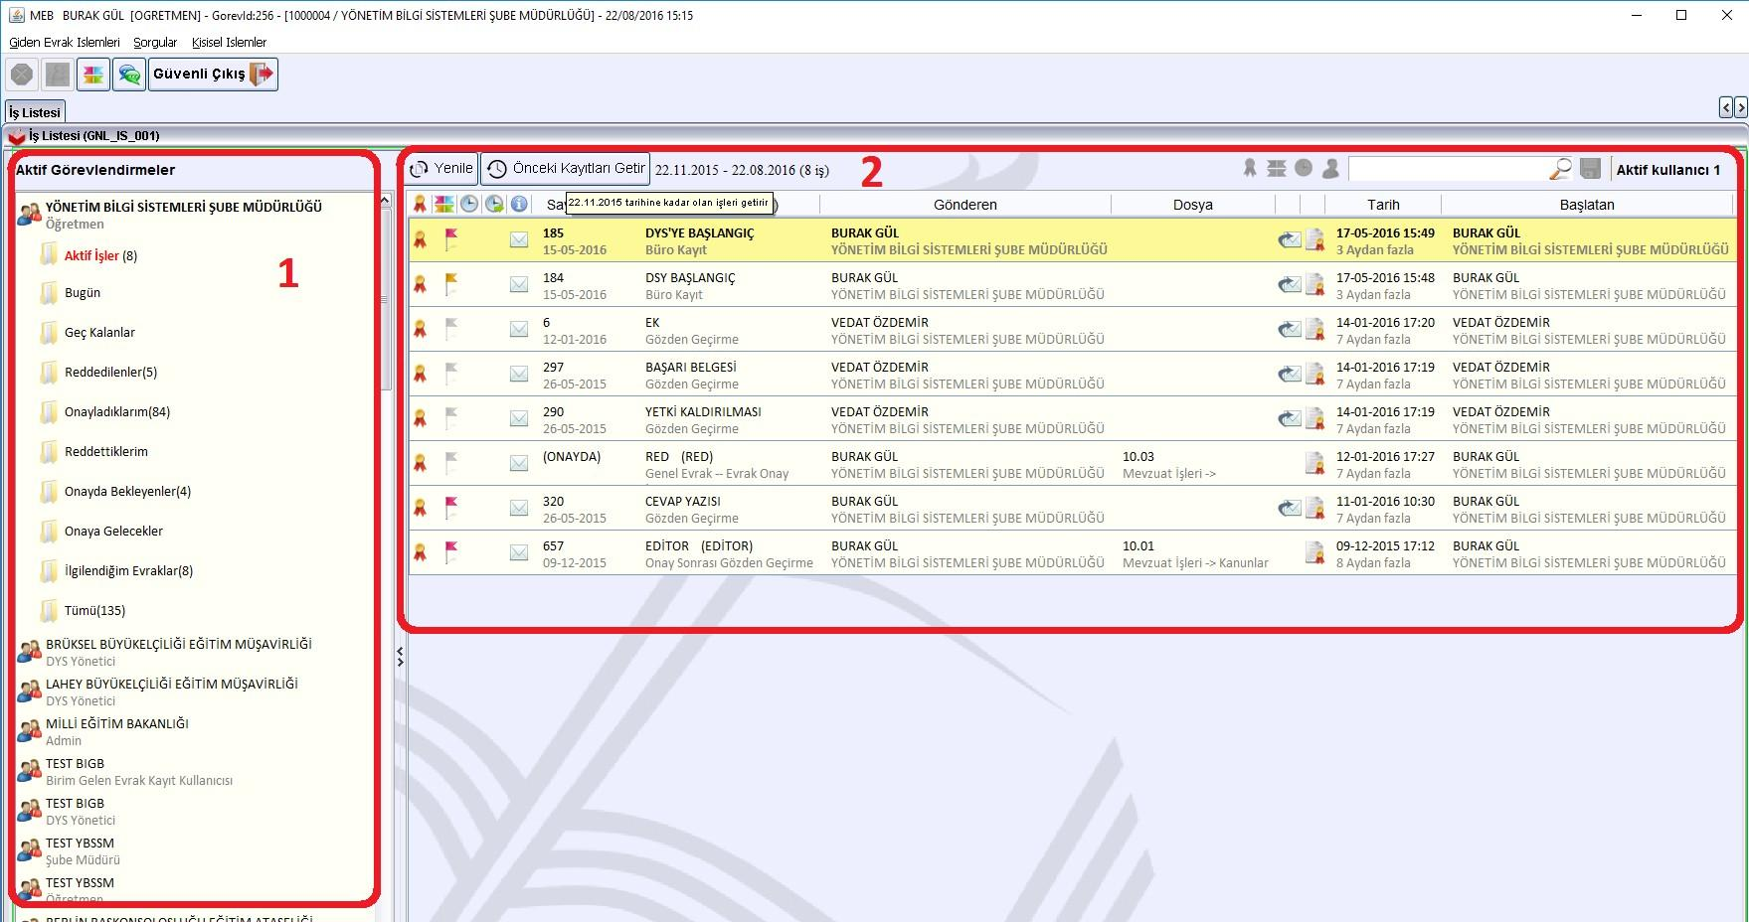
Bu ekranın 1 nolu kısmında kişinin sahip olduğu roller yer almaktadır. 2 Nolu kısımda ise seçili rolde bulunan

- Evrak klasörleri ve Evrak Listeleri

evraklar ve evrak listesi üzerinde yer alan butonlar ve arama kutusu gösterilmektedir.
Kişi aktif rolünü değiştirmek isterse o rolü ekranda bulup fare ile üzerinde sağ tıklama yapar “Role Geçiş Yap”ı seçer.
Bu rol altında yer alan klasörlere tıkladığı zaman içinde yer alan evraklar (2) nolu alanda listelenir.
Hangi rolünün DYS nin ilk açılışında karşısına aktif olarak gelmesini isterse o rolü ekranda bulup fare ile üzerinde sağ tıklama yapar “Açılış Rolü Yap”ı seçer.
Kişi tüm rolleri üzerinde bulunan iş sayılarını öğrenmek isterse “Tüm İş Sayıları” nı seçer
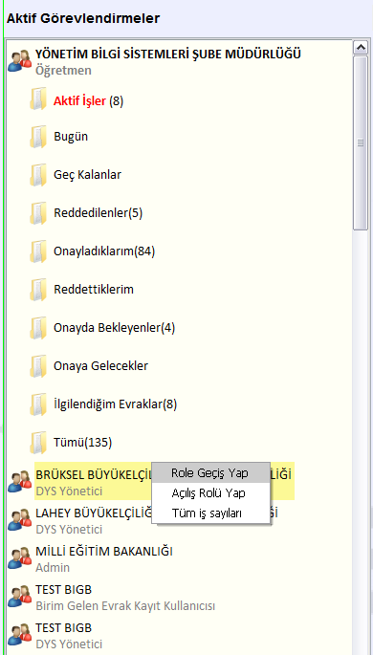

İş Listesinde listelenmiş olan evrakların kapsadığı tarih aralığı ve iş sayısı aşağıda 2 nolu alanda gösterilmektedir.
1 nolu alanda yer alan "Önceki Kayıtları Getir" butonuna tıklandığı zaman 2 nolu alanda değişen tarih aralığı ve bu tarih aralığında iş listesinde yer alan evrak sayısı gösterilecektir.
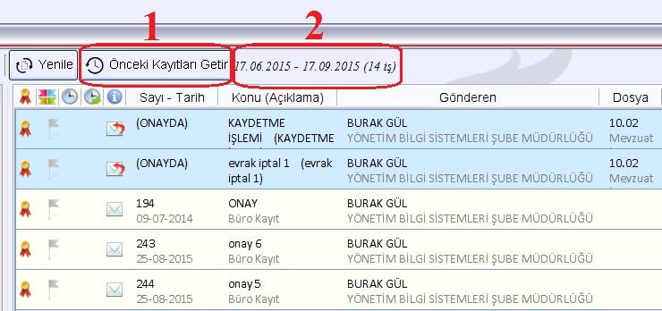
Birkaç tıklama yapıldıktan sonra tarih aralığı ve iş sayıları aşağıdaki gibi görülür. Her bir tıklama 3 ay geriye götürür;
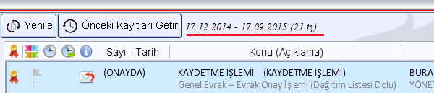

İş listenizde üç aydan eski bekleyen evrakları görmek için “Önceki Kayıtları Getir” butonuna tıklamalısınız.

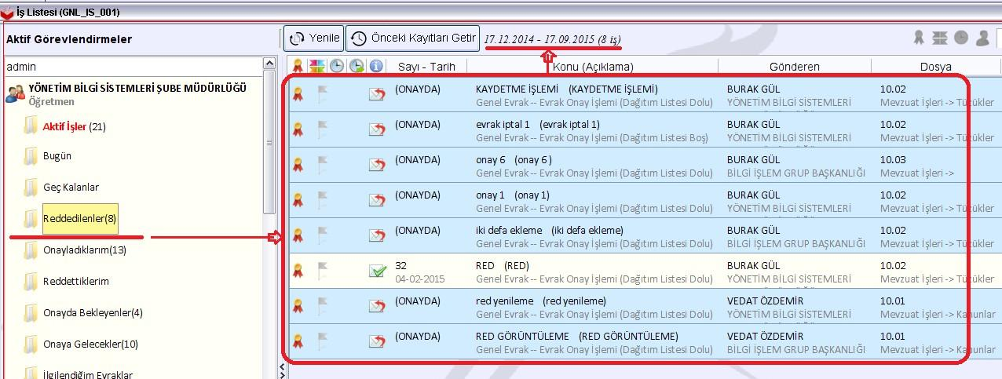

- Ekran bileşenleri tanıtımı ve kullanımı.

İş Listesinde yer alan evraklar üzerinde arama iki şekilde yapılabilir. İş Listesi üzerinde iken “CTRL+F” tuşlarına basarak “Ara” arama kutusu açılır ve buraya arama kriteri yazılır ya da 2 numaralı alanda yer alan arama kutusuna arama kriteri yazılır. Buraya yazılan kelimelere göre evraklar içerisinden filtreleme yapılır.

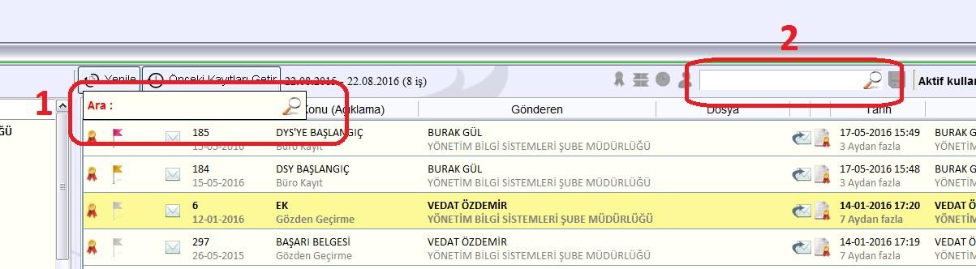

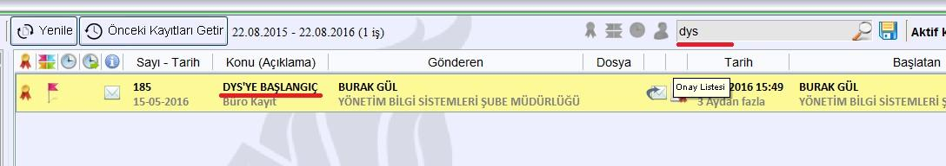

İş Listesinde yer alan bir evrak başka bir kullanıcıya aktarılmak istenirse 1 nolu alanda yer alan butona, onay durumu incelenmek istenirse 2 nolu alanda yer alan butona tıklanır.
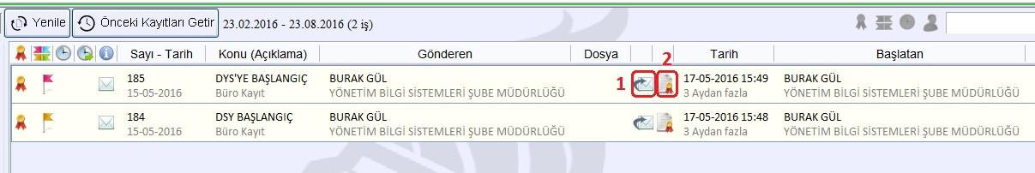

Aktarma işlemi için Aktarma butonuna tıkladıktan sonra açılan pencerede kullanıcı önce kendi ismine tıklar, sonra alt kısımda yer alan “Devam” butonuna tıklar.

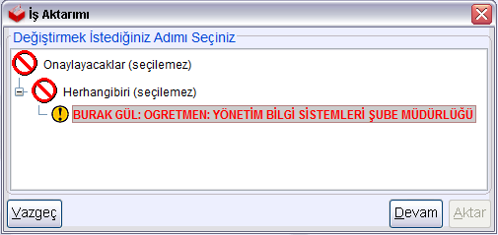

Aktarım yapılacak kullanıcı üzerine sağ tıklanır, açılan menüden "Seç" seçeneğine tıklanır. İşlemi tamamlamak için "Aktar" butonuna tıklanır.

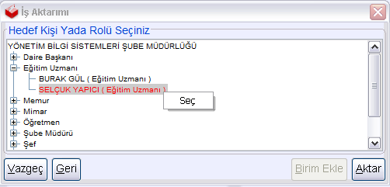

Aktarma işlemi “büro kayıt” ve “gözden geçirme” türünde evraklar için yapılabilir
İş listesine amirler tarafından red edilerek geri gelen yani onaylanmayan evraklar iptal edilebilir. Bunun için aşağıdaki resimde gösterilen butona tıklanır.

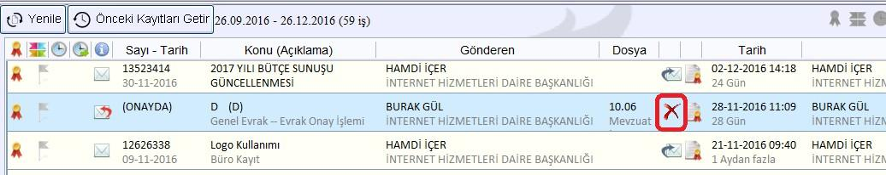
İş listesinde onay sürecinde red edilerek ve havale sürecinde iade edilerek gelmiş evraklar için farklı semboller kullanılmaktadır. Bu sayede bu evrakların daha belirgin olması hedeflenmiştir. Bu evraklar iş listesinde mavi renklendirilmektedir.

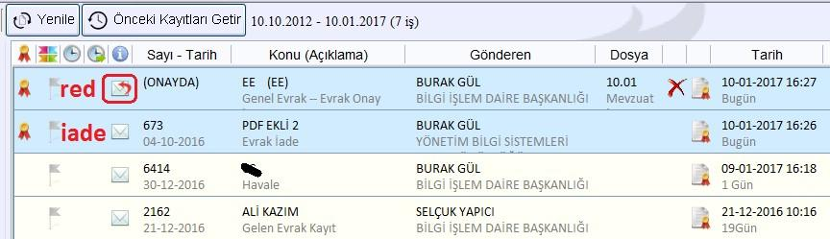

- Giden Evrak Oluşturma ve Akış başlatma işlemleri bilgisi. (2 saat)

- Giden Evrak Oluşturma Akış başlatma işlemleri

DYS içinde ya da DYS dışında yer alan bir kuruma ya da kişiye evrak gönderileceği zaman yeni bir evrak üretilir.
Bunun için “Giden Evrak Oluşturma ve Akış Başlatma” ekranı kullanılır. Ekranı açmak için menüden seçim yapılır.

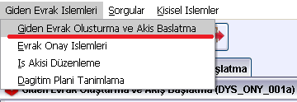
Oluşturulacak evrak gizli ise “Doküman Seçimi” alanında “Gizli” seçilir. Bu seçim ile sistemde kayıtlı içerik olmaz. Gizli evrakın metni DYS dışında yazılır. Evrakın diğer bilgileri (konu, onaylayacaklar, dağıtım yerleri vb.) gizliliği bozmayacak şekilde girilir. Gizli evrak onaya sunulur. Makam tarafından onaylandıktan sonra Evrak Gönder aşamasında verilen sayı elden üretilen evraka yazılacaktır. Uygun şekilde bu evrakın gönderimi sağlanır. Metin kısmının oluşturulması hariç bu süreç normal evrak oluşturma ile aynıdır

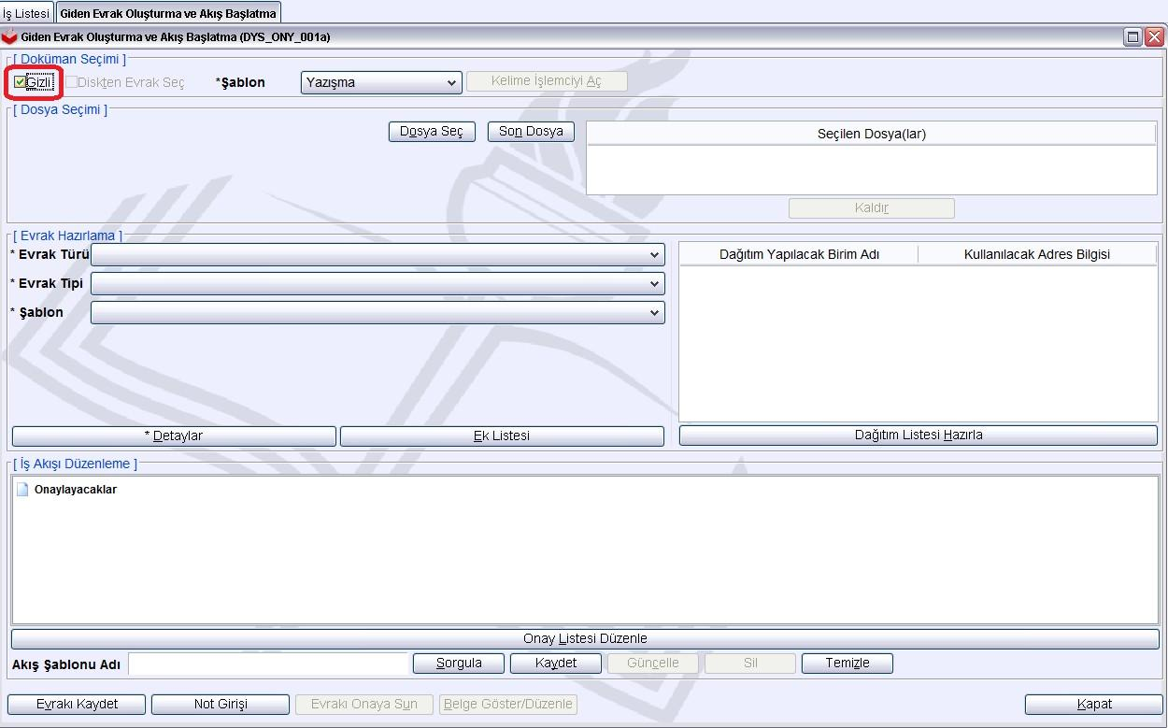

Benzer şekilde bilgisayarda oluşturduğunuz bir evrak (.udf) seçerek akışa sunmak istenirse “Diskten Evrak Seç” seçilir. Burada “Doküman Seç” ile bilgisayardan ilgili evrak seçilir.

Normal bir evrak oluşturmak için Şablon bölümünden uygun yazı türü seçilir. Normal bir yazı için “Yazışma” türü seçilir. Eğer evrakınız "Olur Yazısı" ya da "Genelge" ise kelime işlemci bu türlere uygun bir şablon açacaktır.

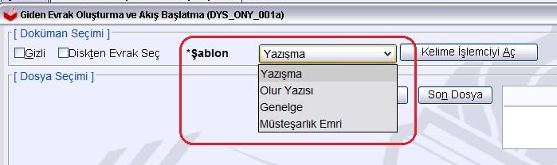
Yazışma seçilir ve “Kelime İşlemciyi Aç” butonuna tıklanır. Editör açılır.

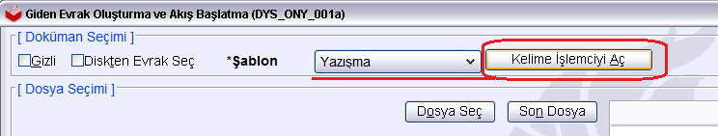

Editor açılır

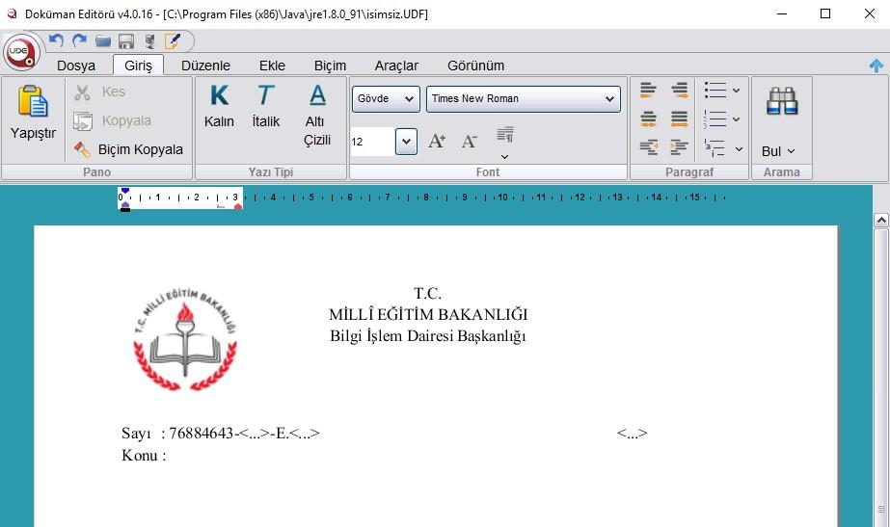

Burada düzenlenmek istenen evrakın metin kısmı “Resmi Yazışma Kuralları Yönetmeliği”ne göre uygun biçimde doldurulur. Bu pencerede <…> şeklinde görülen kısımlara kesinlikle müdahale edilmemelidir. Çünkü bu kısımlar onay süreci bittiği zaman sistem tarafından otomatik olarak doldurulacaktır.

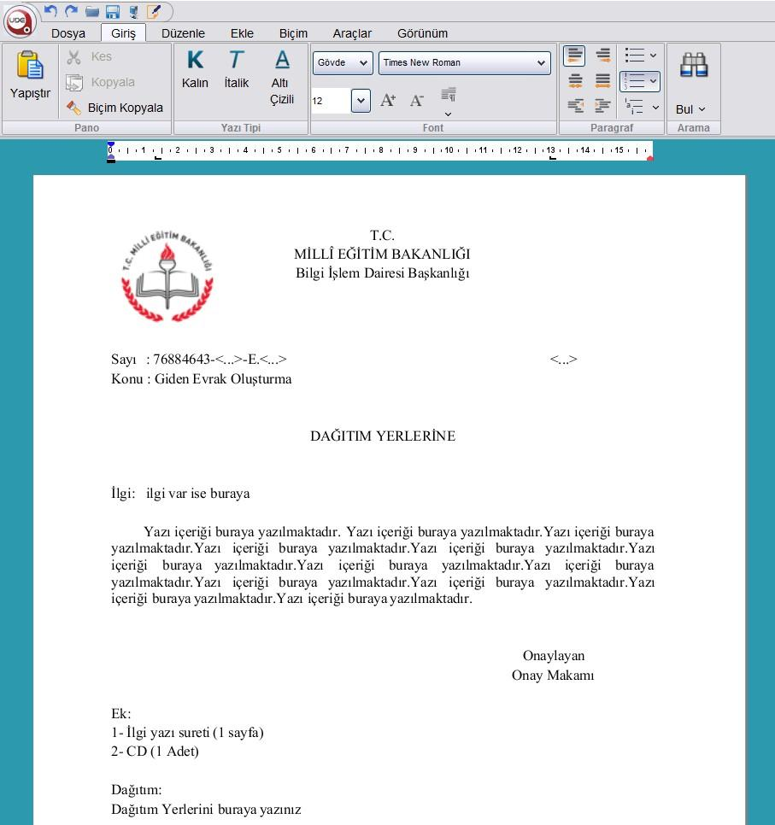

Metin yazılır uygun şekilde doldurulur. Belgenin alt kısmında yer alan iletişi (antet) kısmı da uygun şekilde doldurulduktan sonra bu e-imza ile imzalanır.

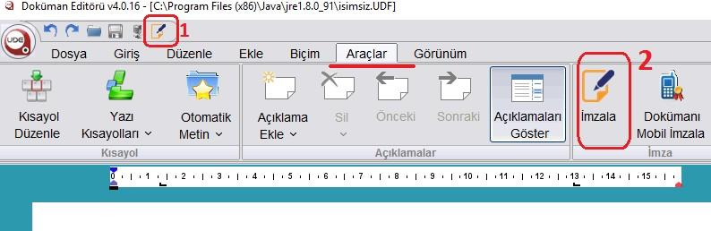
Açılan pencerede e-imza şifresi girilir.

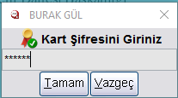

İmza sembolü görülür. Bu ekran kapatılır ve ana ekrana dönülür. Sırada evrakın üstveri bilgilerinin girilmesi gelmektedir.
Evrakın Standart Dosya Planını seçmek için “Dosya Seç” tıklanır.

Açılan pencereden arama istenirse aram kriterlerini de kullanarak SDP seçilir ve “Tamam” butonuna tıklanır. (Dosya Tipi: kısmından “Diğer” seçilerek varsa birim klasörleri içerisinden de seçim yapılabilir.)

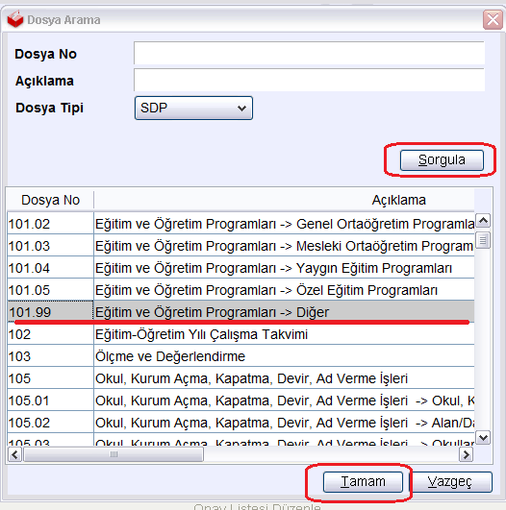

Eklenen SDP aşağıdaki gibi gösterilir. Bir tane SDP seçimi zorunludur.

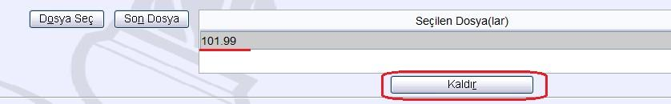
Eklenen SDP istenirse kaldırılabilir. “Kaldır” ile silinen SDP yerine yeni SDP seçilebilir. Sırada Detaylar, Ek ve İlgi ekleme vardır.
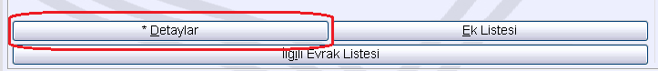
Açılan pencerede konu yazılır. Açıklama kısmına bu evrakı daha sonra aramada kolay bulmaya yönelik açıklama veya anahtar kelimeler yazılır. Gönderim Şekli ve Gizlilik Dereceleri seçilir. Tamam butonuna tıklanır.

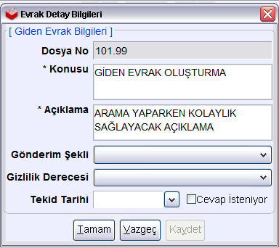

Evrakın varsa ekleri ve ilgisi eklenir. Ek eklemek için “Ek Listesi” butonuna tıklanır.

Eğer ek yapılacak belge/evrak DYS içinde ise “Ekle” butonuna tıklanır. Eğer bilgisayardan bir belge eklenecekse “Diskten Ekle” tıklanır.

Ekle butonuna tıklanırsa evrak arama ekranı açılır. Burada arama kriterleri doldurulur. ”Sorgula” butonuna tıklanır. Aranan evrak bulununca “Listeye Ekle” butonuna tıklanır. Evrakın ekleri de eklenecekse o zaman “Ekleri ile Birlikte Listeye Ekle” butonuna tıklanır.

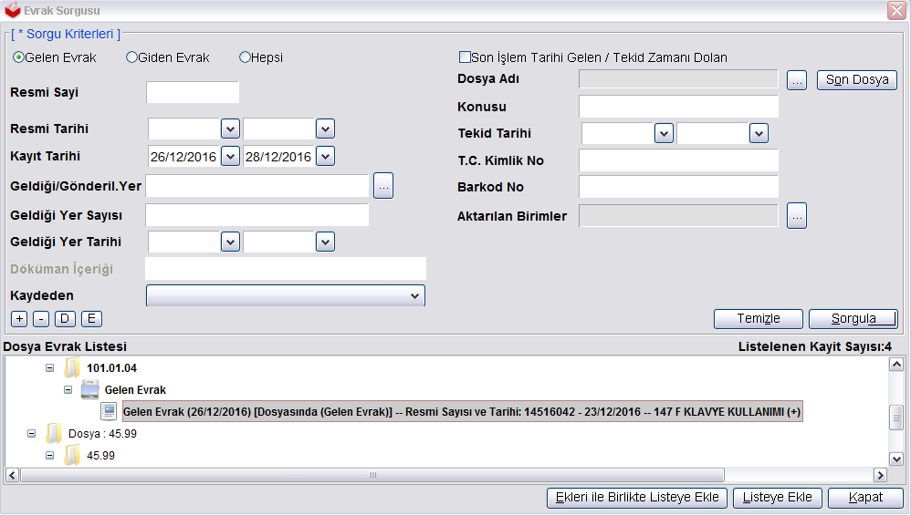

Bilgisayardan bir belge eklenecekse “Diskten Ekle” tıklanır.

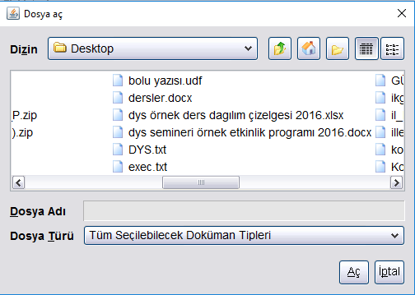

Açılan pencereden bilgisayarda bulunan dosyalar eklenebilir. Eklenecek dosya üzerinde seçim yapılır ve “Aç” butonuna tıklanır.
Seçilmiş evraklar aşağıdaki gibi görülür.

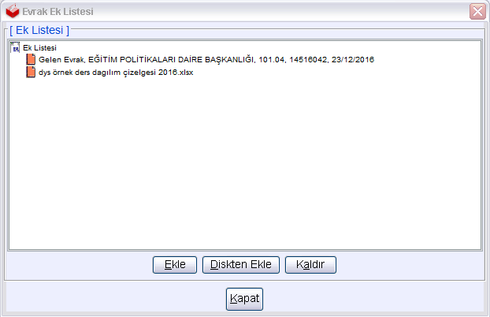
Bu ekranda yanlışlıkla eklenmiş evrak olur ise “Kaldır” butonuna tıklayarak kaldırılabilir. Ayrıca bu evrakların içeriği görüntülenmek istenirse belge adı üzerinde sağ tıklama yapılarak “Görüntüle” seçilebilir.
İlgi ekleme de ek ekleme ile benzer şekilde yürütülür. Bunun için “İlgili Evrak Listesi” butonuna tıklanır.

Açılan pencerede “Evrak Ekle” butonuna tıklanır.

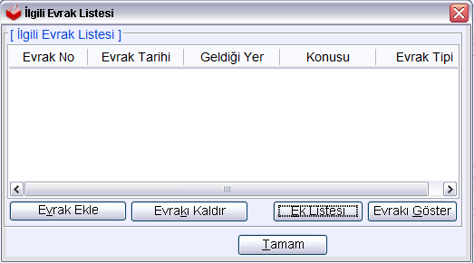

“Evrak Ekle” butonuna tıklanırsa evrak arama ekranı açılır. Burada arama kriterleri doldurulur. ”Sorgula” butonuna tıklanır. Aranan evrak bulununca “Listeye Ekle” butonuna tıklanır.

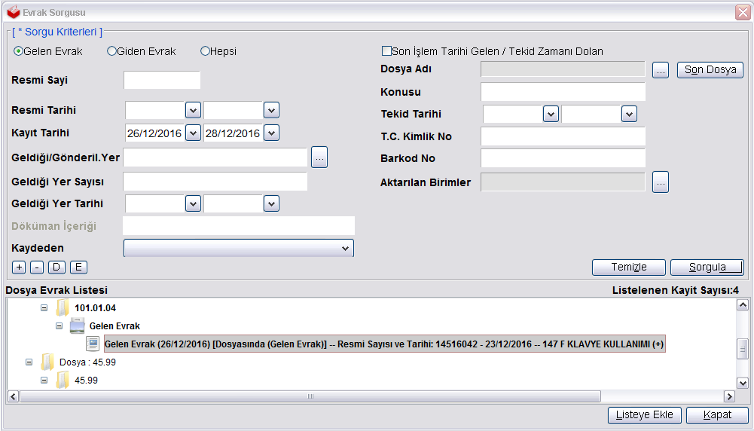

Eklenen belge aşağıdaki gibi görülür. İstenirse bu evrakı görüntülemek için “Evrakı Göster” e tıklanır. Yanlışlıkla eklenmiş ise “Evrakı Kaldır” ile ilgi evrak listeden silinir. Her şey uygunsa “Tamam” butonuna tıklanır.

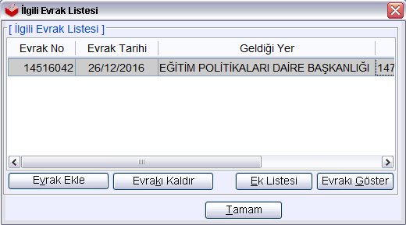
İlgiye eklenen evraklar dağıtım yapılan birimler/kurumlar tarafından görüntülenemez. Yalnızca evrakı yazan kurum/birim içerisinde görülür. İlgide eklenen evrakın dağıtım yerleri tarafından görülmesi gerekli ise “Ek” olarak eklenmesi zorunludur.
Sıradaki basamak “Dağıtım Listesi” hazırlamadır. Bunun için “Dağıtım Listesi Hazırla” butonuna tıklanır.

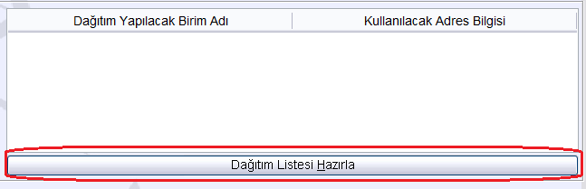

Dağıtım yapılacak kurum DYS içinde “DYS İçi Evrak Gönderim”, DYS dışında ise “DYS Dışı Evrak Gönderim” eğer bir dağıtım planını seçmek “Dağıtım Planı” seçili ve “Seçiniz” butonuna tıklanır.

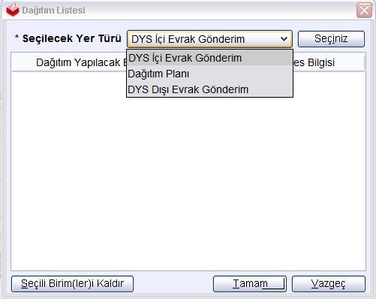

“DYS İçi Evrak Gönderim” seçilince açılan pencerede birimin adı veya bir kısmı yazılarak "Sorgula" butonuna basılır. Bilinmiyorsa sadece "Sorgula" butonuna basılır. Ağaç yapısı şeklinde gelen birimler arasından evrakın gideceği birimi seçilir ve "Ekle" butonuna basılır. Seçilen birim tabloda görüntülendikten sonra "Tamam" butonuna basılır.
Bu ekranda seçili birimler “Sık Kullanılanlara Ekle” butonuna tıklanarak “Sık Kullanılanlar” listesine alınabilir. Bu listeden dağıtım listesine ekleme yapmak için ilgili birim üzerinde çift tıklama yapılır.
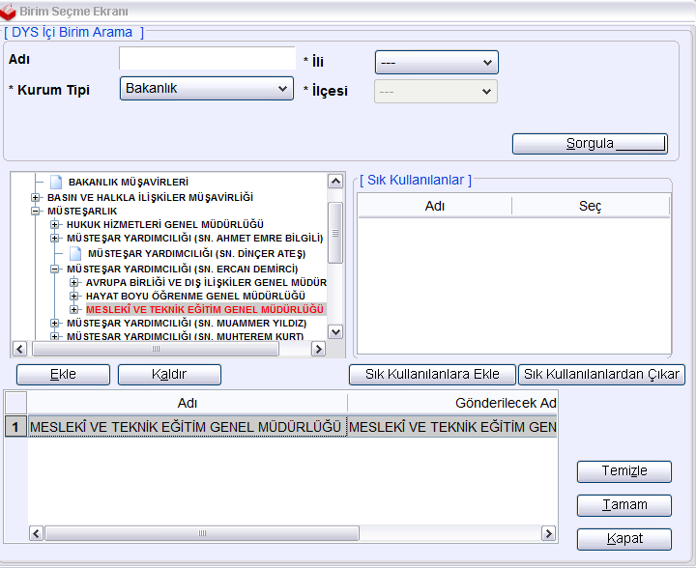
DYS dışında yer alan kurum ve kişilere evrak göndermek için “DYS Dışı Evrak Gönderim” seçilirse aşağıdaki pencere açılır. Bu pencerede kişi/kurum ve adres bilgileri girilir. Aşağıda kurum bilgisi girildiği gibi kişi ve adres bilgileri de girilebilir.

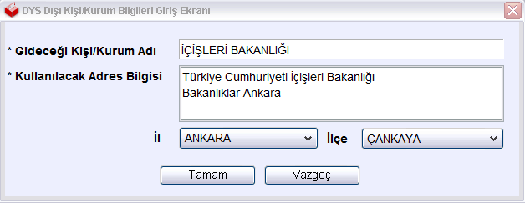
Dağıtım yeri olarak “Dağıtım Planı” seçilir ise aşağıdaki pencere açılır. Bu pencerede “Dağıtım Planları” içerisinden seçim yapılır. Seçilen dağıtım planı içinde yer alan birimler aşağıda listelenir. Buradan ok butonları ile sağ tarafa atılan birimler dağıtım için seçilmiş olur.

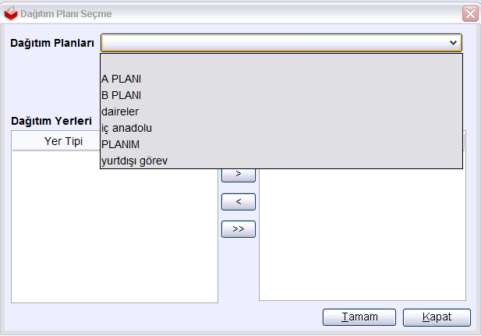

(Çift ok’a tıklayarak birimlerin tamamı, tek ok’a tıklayarak birimlerin tek tek atılması sağlanır.) Seçilen birimlerin listeye eklenmesi için “Tamam” butonuna tıklanır.
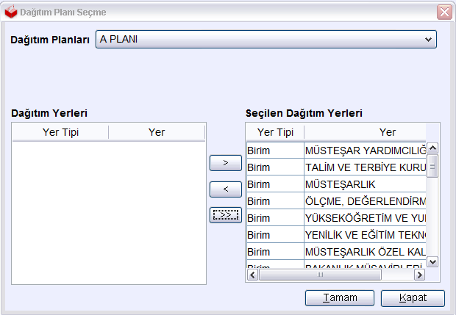

Dağıtım yerleri seçimleri tamamlandıktan sonra dağıtım listesi penceresinde görülür.

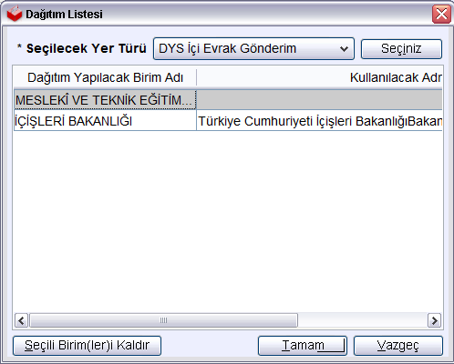

“Tamam” butonuna tıklanınca seçili birimler ana ekranda görüntülenir.

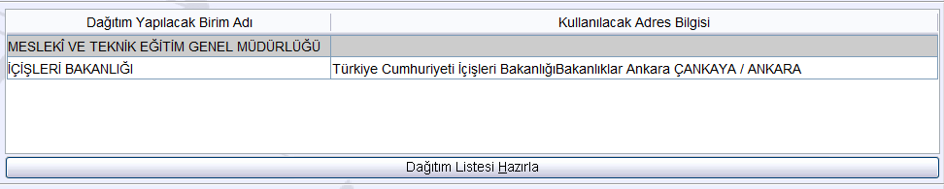
Sıradaki aşama bu evrakı onaylayacak kişilerin seçilmesidir. Bunun için “Onay Listesi Düzenle” butonuna tıklanır.
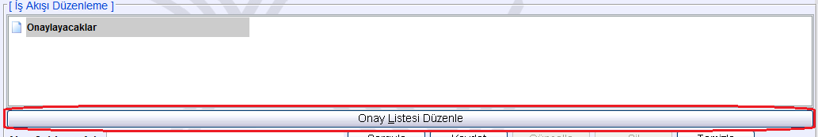
Açılan pencerede sırası ile onay yapacak kişiler seçilir. Kişi ismi üzerinde sağ tıklama ile “Ekle” komutu verilir.
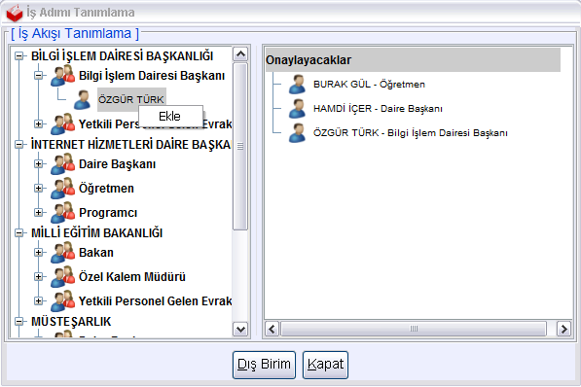
Eğer farklı bir birimde bulunan bir personelden koordine paraf (onay) alınacaksa “Dış Birim” butonu tıklanır. Oradan ilgili birim seçilir. Daha sonra kişi seçilerek onay listesine katılır. Kapat butonuna tıklanır. Bu pencerede elenmiş kişilerin yerleri istenirse isim üzerinde sağ tıklayarak “Yukarı” ve “Aşağı” komutları verilerek değiştirilebilir.

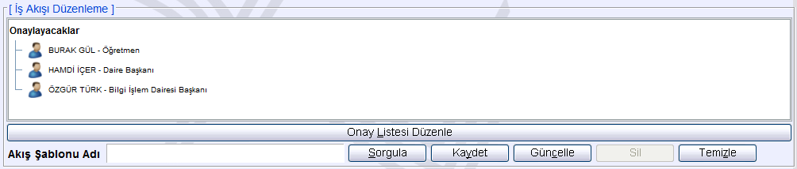
Oluşturulmuş bu onay listesi çok kullanılıyorsa şablon oluşturulabilir. Bundan sonraki evrak oluşturmalarda onay listesi yukarıdaki gibi tek tek seçmek yerine şablondan seçilerek getirilebilir.
Bunun için “Akış Şablonu Adı” kısmına bir şablon adı verilir. “Kaydet” butonuna tıklanır.

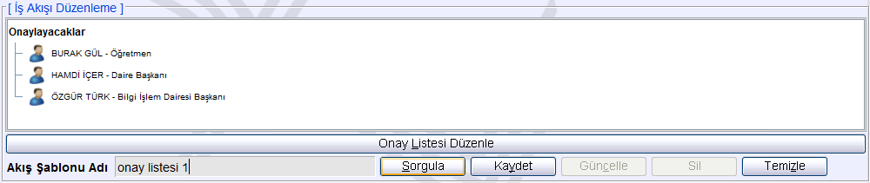

Daha sonraki evrak oluşturmada bu şablonu getirmek için “Akış Şablonu Adı” kısmına Şablonun adı yazılır ve “Sorgula” butonuna tıklanır. Onaylayacak kişi isimlerinin listeye geldiği görülecektir. Mevcut şablonları sorgulamak için bu kısımda “%” yazılır ve “Sorgula” butonuna tıklanır. Açılan pencerede şablonlar listelenir. İstenen şablon seçilir. Kullanılabilir. Ya da şablonlar silinebilir ve ya güncellenebilir.
Evrak oluşturma işlemlerinde Akış Şablonu kısmının kullanılması zorunluluk değildir. Bu kısım kullanıcıya kolaylık sağlamak için tasarlanmıştır. Kullanıcı isterse kullanır, istemezse kullanmaz ve sıradaki basamaktan devam eder.

Onay listesi hazırlandıktan sonra yapılması gereken Evrakın kaydedilmesi ve Onaya sunulması işlemidir. Ayrıca istenirse oluşturulan evrak için “Not Girişi” butonuna tıklandıktan sonra not da yazılabilir.
Evrakı kaydetmek için “Evrakı Kaydet” butonuna tıkanır.

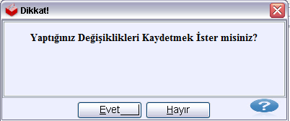

Bu noktada “Evet” seçilir. Kayıt işlemi gerçekleşince bilgilendirme mesajı verilir.

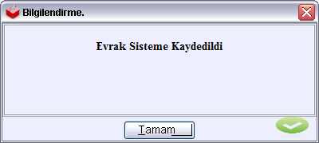

Daha önce pasif olan “Evrakı Onaya Sun” butonu artık aktif olmuştur. Evrakın onaylayacak makamlara gitmesi için “Evrakı Onaya Sun” butonuna tıklanır.

Artık evrak onay sürecine girmiştir.

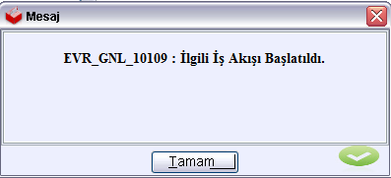

- Onay Evrak Takibi ekranları
- Onaya sunulan evrak onaylayacak yöneticinin iş listesine gelecektir. Yönetici iş listesine gelen evrakı çift tıklayarak açar.
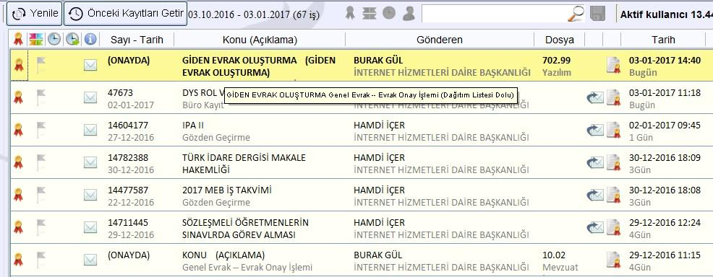

- Evrak açılan pencerede görüntülenir. Bu pencerede varsa 1 nolu kısımda varsa ekler, 2 nolu alanda yer alan butona tıklandığı zaman ilgi evraklar görüntülenir.

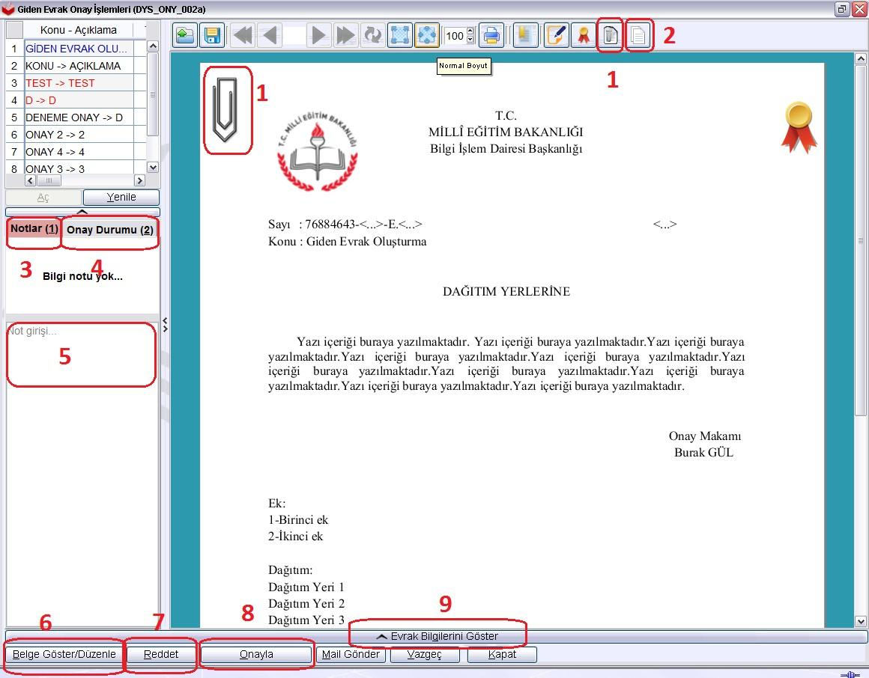

- Varsa notlar 3 nolu alanda görülür. Evrakın onay listesini görmek için 4 nolu alandaki butona tıklanır. İstenirse 5 numaralı alanda not yazılabilir. 6 numaralı alanda “Belge Göster/Düzenle” butonuna tıklanırsa evrak üzerinde düzenleme yapılabilir. Eğer yazı düzeltilmek üzere red edilecekse 5 nolu alanda red notu yazılır ve “Reddet” (7) butonuna tıklanır. Evrakı onaylamak için “Onayla” butonuna tıklanır. Evrak onaylama sürecinde onay/paraf işlemi yapacak kişinin herhangi bir hatalı evrak oluşmasına izin vermemek adına yazıyı dikkatle okuması ek, ilgi, dağıtım yerleri, onay listesini kontrol etmesi gereklidir. Yazının dağıtım yerleri, ekleri, ilgisi ve detay bilgisi (konu vs.) kontrol etmek için 9 nolu kısımda yer alan “Evrak Bilgilerini Göster” kaydırma çubuğuna tıklamak gereklidir. Bu kaydırma çubuğuna tıklanırsa açılan panelde “Giden Evrak Bilgileri (4)” tabına tıklayarak ilgili butonlara tıklanabilir. Gerekli kontroller sağlanır.

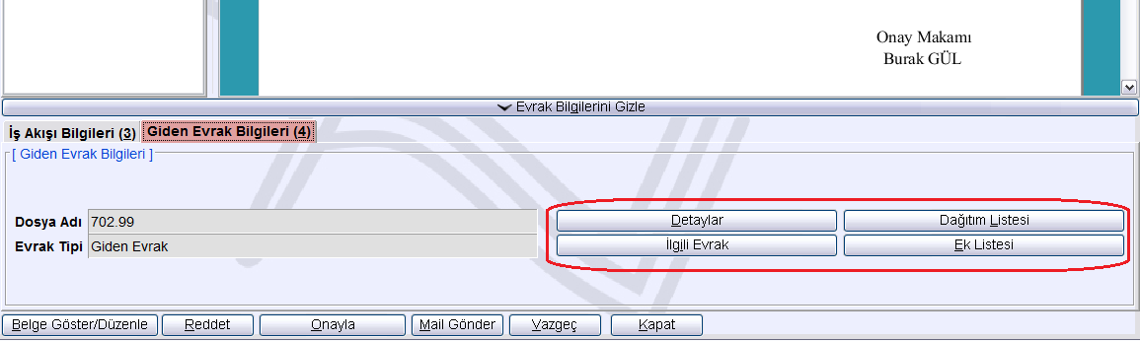

- Ayrıca evrakın üst kısmında yer alan butonlar sayesinde evrak bilgisayara kaydedilebilir, evrakın versiyon ve imzalama bilgileri görüntülenebilir.
- Bütün kontroller yapıldıktan sonra evrakı onaylamak için “Onayla” butonuna tıklanır.

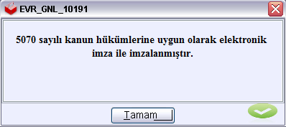

- Evrakın 5070 sayılı kanuna göre imzalandığını belirten uyarı görüntülenir. Onay sırasında yer alan tüm makamlar bu şekilde evrak imzalama yaparlar. En son onaylama yapan makamdan sonra evrak başlatan memura gönderme işlemi yapmak üzere geri döner.

- Onay Sonrası Gözden Geçirme İşlemi
- Onaylanan sayı ve tarihini alan evrak başlatan memurun iş listesinde “Onay Sonrası Gözden Geçirme” türünde görüntülenir. Tıklanarak açılır.

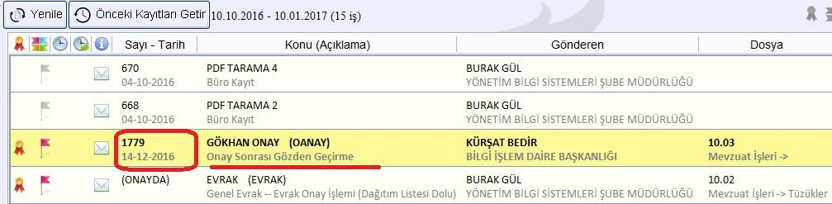

- Açılan ekranda tablar altında detay, dağıtım, ek vb. bilgileri son kez gözden geçirilebilir. “Evrakı Gönder” butonuna tıklanır.

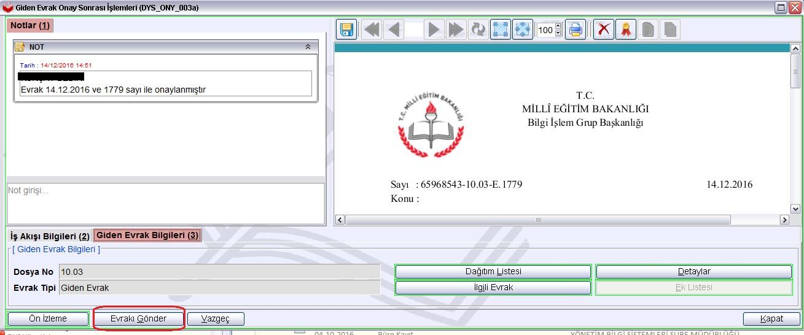

- Bu andan itibaren eğer evrak dağıtım yerleri DYS içinde ise evrak anında o kurum/birimlere anında ulaşır. Eğer DYS dışında ise evrakın dağıtım yerlerine ulaşması için “Birim Giden Evrak Kayıt” kullanıcısı tarafından posta vb. yollarla gönderilmesi gereklidir. Bu şekilde gönderilen evrakların posta işleminin yapılıp yapılmadığı “Birim Giden Evrak Takibi” sayfasından yapılabilir.

- Birim Gelen Evrak Takibi,

- Birim Giden Evrak Takibi,

(1.GÜN ÖĞLEN 13:30 -16:00)

- Editör Kullanımı, Evrak Oluşturma ve düzenleme işlemleri bilgisi. (1 saat)

Konular
- Editör Kullanımı,
- Evrak Oluşturma ve düzenleme işlemleri

- Evrakı Akışa sunma, Onaylama, Red ve İptal, evrak üzerinde değişiklik yapma, evrakı daha sonra onaya sunma işlemleri bilgisi. (2 saat)

Konular
- Evrakı Akışa sunma,
- Onaylama, Red ve İptal,
- evrak üzerinde değişiklik yapma, evrakı daha sonra onaya sunma işlemleri

2.GÜN
(2.GÜN SABAH 10.00 – 12:30)

- Evrak havale ve iade işlemleri, Not ekleme, Yönlendirme, İş akışı aktarma işlemleri bilgisi. (1 saat)

Konular
- Evrak havale ve iade işlemleri,

Gelen Evrak İşlemleri– Havale
- Havale edilmek üzere gelen evraklar iş listesinde “Havale” tipinde görüntülenir. Kurum içinde havale edilmek üzere gelen evrakların tipi “Gelen Evrak Kayıt” olarak gözükür. Bu evraklar da benzer şekilde havale edilir.
- Bu tiplerde gelen evrakların havalesi için aynı ekran açılmaktadır. Kullanıcının yapması gereken iş listesinden evrakı başlatmasıdır.

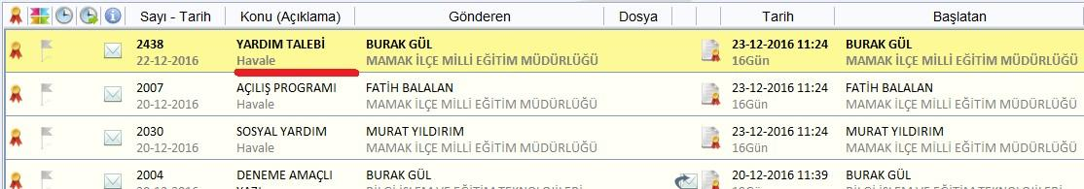

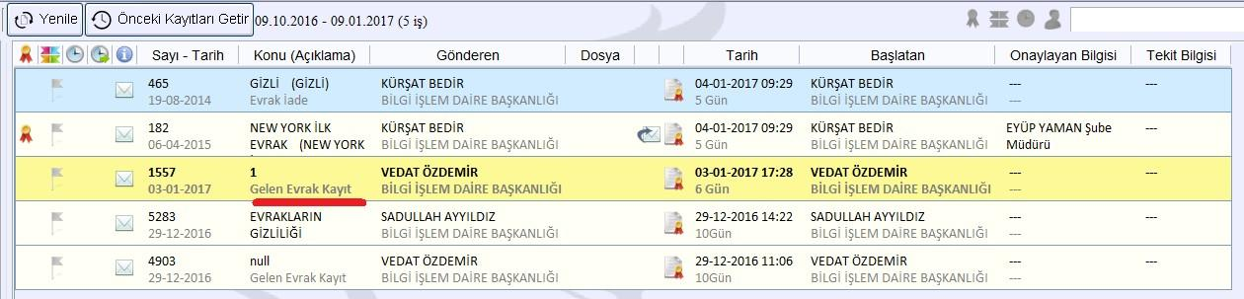
Her iki durumda da gelen evrak kayıt ekranı açılmaktadır. Neticede yapılması beklenen havale işlemidir.
Kullanıcının altında hiyerarşik olarak birim var ise “Birim (3)” tabı altında yer alan birimler görülür.
Yok ise “Personel (4)” tabı altında yer alan kişiler görülür. Kullanıcı bu tablar altında istediği birimleri ya da kişileri seçerek havale işlemi yapabilir.

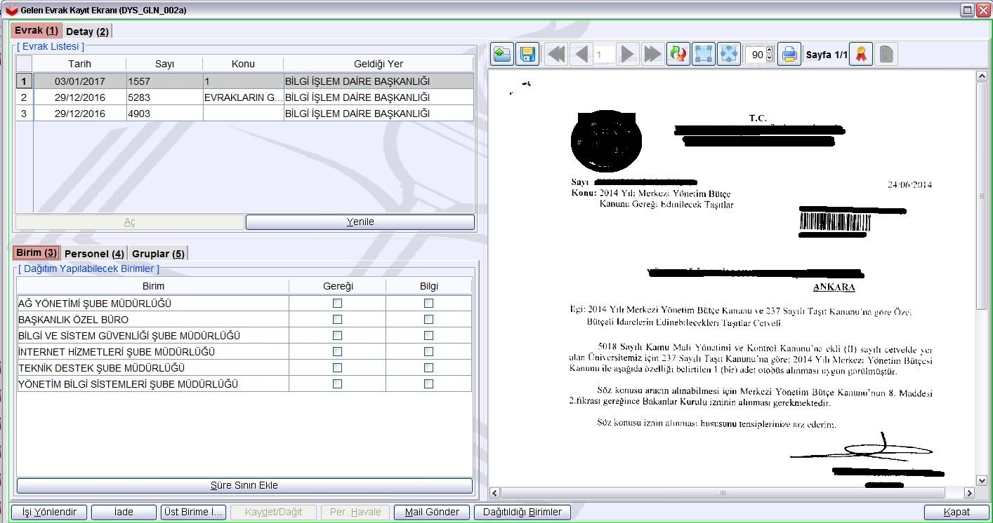

- Eğer havale sırasında evrak not eklenmek istenirse “Detay” tabına geçmelidir. 1 nolu alanda yer alan taba tıklanır. Not 2 numaralı alanda yazılır. İstenirse 3 nolu alanda yer alan butona tıklanarak sık kullanılan notlar varsa şablon yapılarak kullanılabilir. Evrak ekleri 4 numaralı alanda tarihçe bilgisi ise 5 nolu alanda görülen butona tıklayarak erişilebilir.

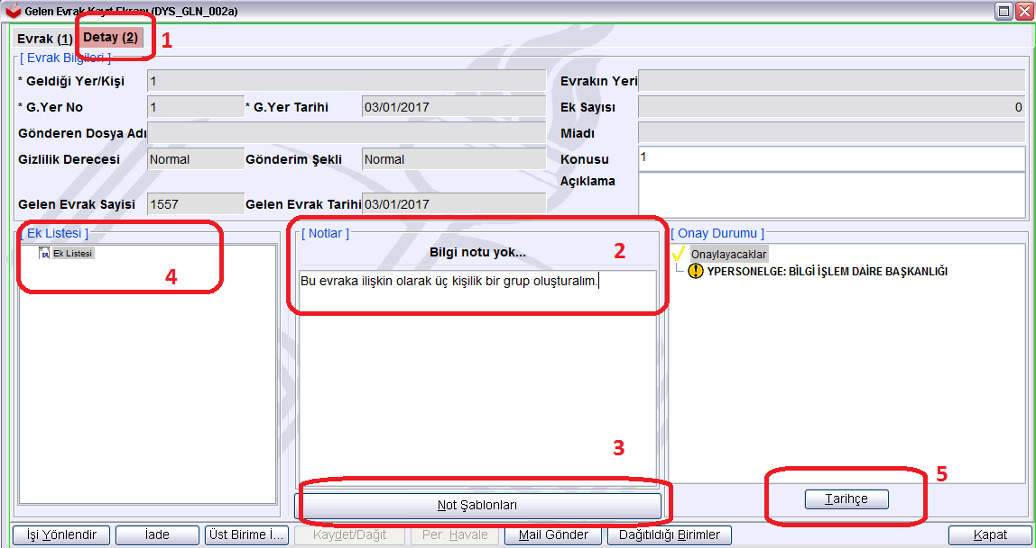
Havale birim/kişi seçmek için “Evrak (1)” tabına tıklanır.
Havale edilecek birimler seçilir. Kaydet/Dağıt butonuna tıklanır.

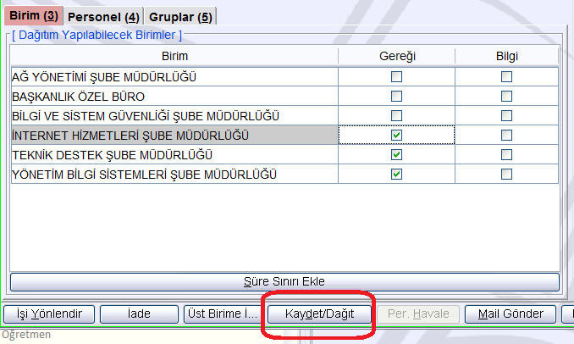

- Eğer birimlere değil de kişilere havale yapılacaksa kişiler seçili ve “Per. Havale” butonuna tıklanır.

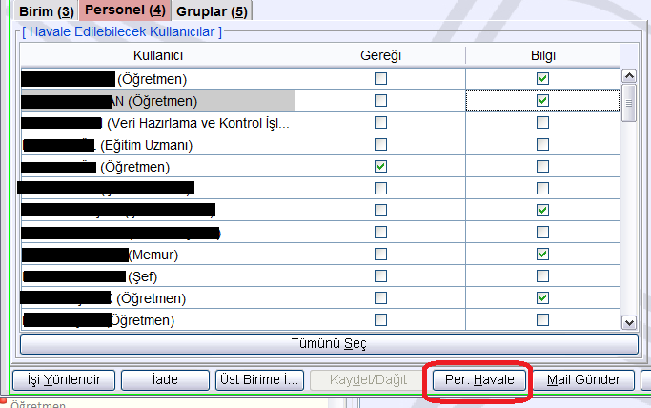

- Burada “G” seçilen kişiye evrak “Büro Kayıt” olarak gider. “B” seçilen kişilere de “Gözden Geçirme” olarak gider. Eğer gönderilen kişiler arasında bir koordinasyon kurulması gerekli ise yukarıda belirtildiği gibi not yazılmalıdır.

- Bir evrakın aynı anda bir kişiye (yöneticiye) gözden geçirme, birimlere ise havale olarak gönderilmesi mümkündür. Bunun için aşağıdaki linkte yer alan belgenin 4. maddesini inceleyiniz.
http://dys.meb.gov.tr/MEBDYSWeb/index_icin_gerekli/04_11_2016_guncelleme1.pdf
- Ayrıca bu ekranda havale işlemi yapılacak kişilerden grup yapılabilir. Grup seçimi ile havale işleminde çok sayıda kişiye aynı anda havale işlemi yapılabilir.
- Havale grup işlemleri hakkında detaylı bilgi edinmek için: http://dys.meb.gov.tr/MEBDYSWeb/index_icin_gerekli/04_11_2016_guncelleme2.pdf
- Evrak alt kısımda yer alan “İşi Yönlendir” butonu ile de iletilebilir. Bu şekilde iletilen evrakın ulaştığı kişi de havale işlemi yapabilir. Bunun için “İşi Yönlendir” butonuna tıklanır.

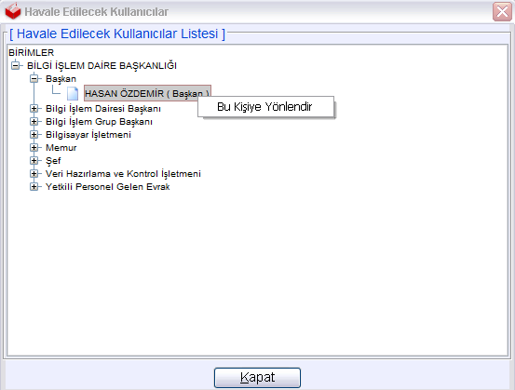

- Açılan pencerede yönlendirilecek kişi bulunur. Seçilir, sağ tıklama ile “Bu Kişiye Yönlendir ” komutu gelir ve tıklanır. Yazı seçilen kişiye gönderilmiş olur.

- Not ekleme, Yönlendirme,

- İş akışı aktarma işlemleri

- Gözden Geçirme ve Büro kayıt işlemleri bilgisi. (1 saat)

Konular
- Gözden Geçirme
İş listesinde “Gözden Geçirme” olarak gelen evrak açılır.

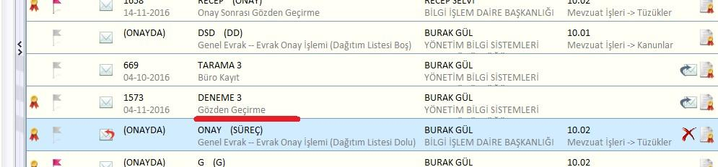

Açılan evrak görüntülenir. Ekleri incelenir. İstenirse dağıtıldığı diğer birimler incelenir. İşlemi tamamlamak için “Akışı Bitir” butonuna tıklanır.

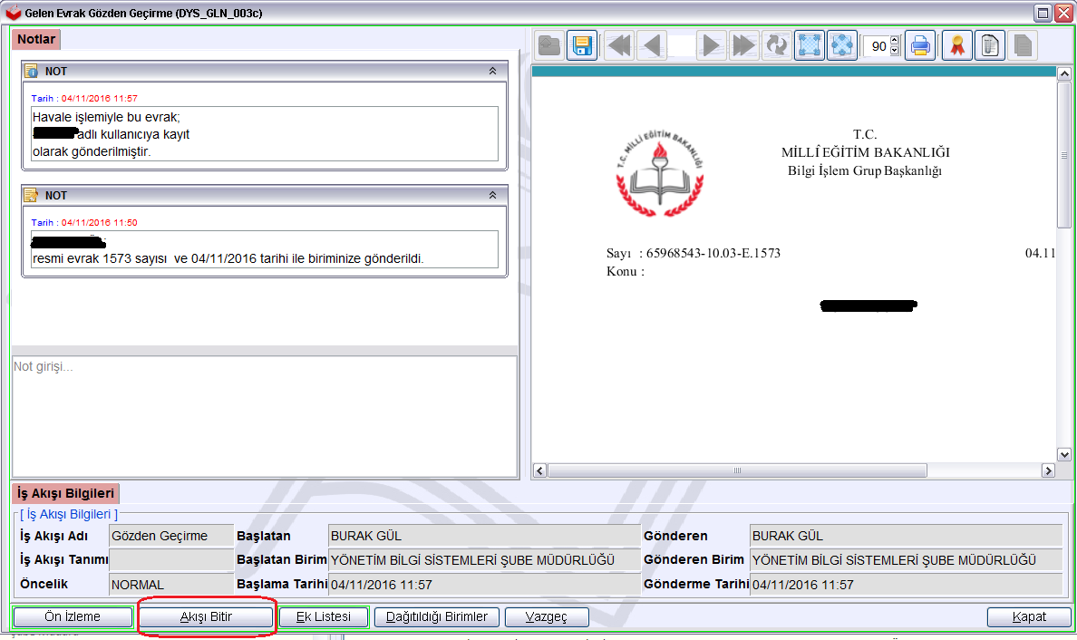

- Büro kayıt işlemleri
İş Listesine “Büro Kayıt” tipinde gelmiş evrak tıklanarak açılır.

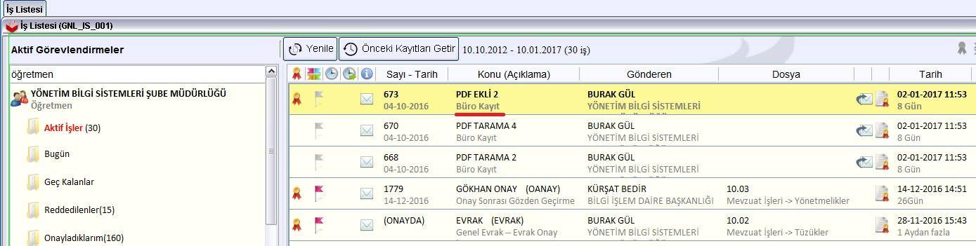

Açılan “Büro Kayıt” ekranında üst kısımda evrak yer alan tablar altında notlar, onay durumu bilgisi ve evrak görüntülenir. Alt kısımda “Evrak Bilgileri” ve “Dosya Bilgileri” tabı yer almaktadır. Evrakı kaydetmek için ilk önce “Evrak Bilgileri” tabı altında yer alan “Cevap Yazısı Yazılacak mı?” seçimi “Evet” ya da “Hayır” seçilerek doldurulur. Bu seçimi yapmak zorunludur.
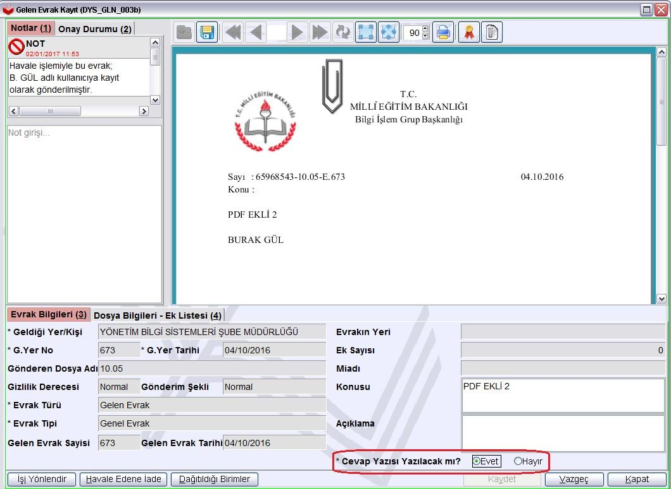

Seçim yapıldıktan sonra “Dosya Bilgileri-Ek Listesi (4)” tabına tıklanır.

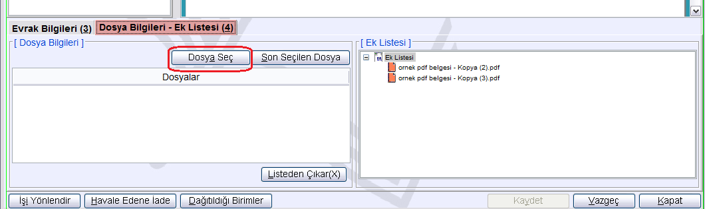

Burada evrakın saklanacağı SDP seçilir. Bunun için “Dosya Seç” tıklanır. Ya da en son seçilmiş SDP’ye seçmek için “Son Seçilen Dosya” tıklanır. “Dosya Seç” tıklanınca; “Dosya Arama” ekranı açılır. Burada “Sorgulama” yapılır. Konuya uygun SDP seçilir. “Tamam” butonuna tıklanır. (Birim klasörü seçmek için Dosya Tipi’nden Diğer seçilerek sorgulama yapılır ve seçim yapılır.) Bir tane SDP seçimi zorunludur.
Birim dosyası seçimi zorunlu değildir. İstenirse kolaylık olsun diye yapılabilir.
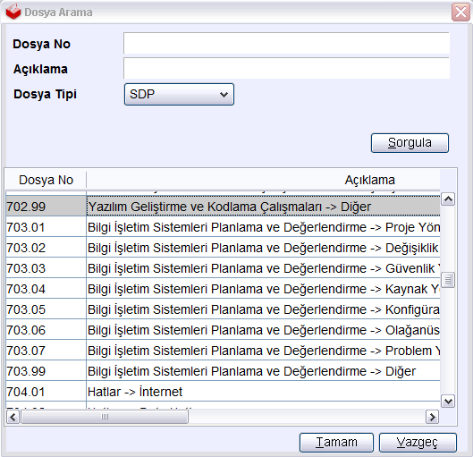

Seçilen SDP işaretli alanda görülür. Evrakı kaydetmek için “Kaydet” butonuna tıklanır.

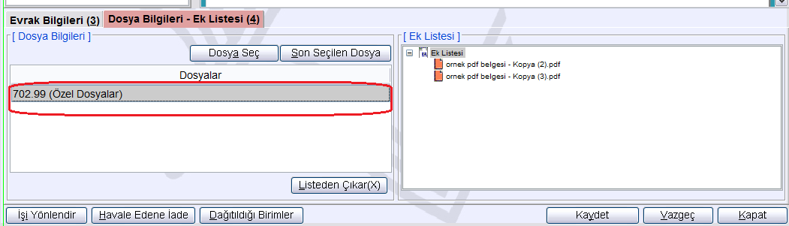

Ayrıca bu ekranda yer alan “İşi Yönlendir” butonu ile daha önce belirtildiği gibi bu evrak başka bir kullanıcıya yönlendirilebilir.
Eğer evrak yanlış kişiye havale edilmiş ise “Havale Edene İade” butonuna tıklanır. Bu işlemden sonra evrak kimden havale olarak gelmişse o kişiye döner. Evrakı iade edebilmek için not girmek zorunludur. Not girişi alanında hangi nedenle iade edildiği belirtilmelidir. Böylece yazıyı havale eden yönetici evrakın neden geri döndüğünü anlayabilir.
Dağıtıldığı birimler butonuna tıklanınca bu yazının başka hangi birimlere dağıtılmış olduğunu görmek mümkündür.
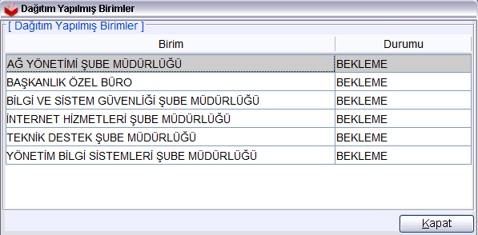

- Evrak Onay İşlemleri, İş Akışı Tanımlama, Dağıtım Planı tanımlama, İlgilendiğim Evraklar ekranları bilgisi. (1 saat)

Konular
- Evrak Onay İşlemleri,
- Bu ekranda onaylama sürecine girmiş ve kaydedildiği halde onaya sunulmamış evraklar listelenir.

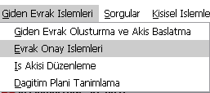

- Hazırlayan kişi (genellikle kişi kendi yaptığı evrakları inceler) seçildikten sonra Sorgula butonuna tıklanır. (İstenirse diğer sorgu kriteri ile aranan özel bir evrak bulunabilir.)
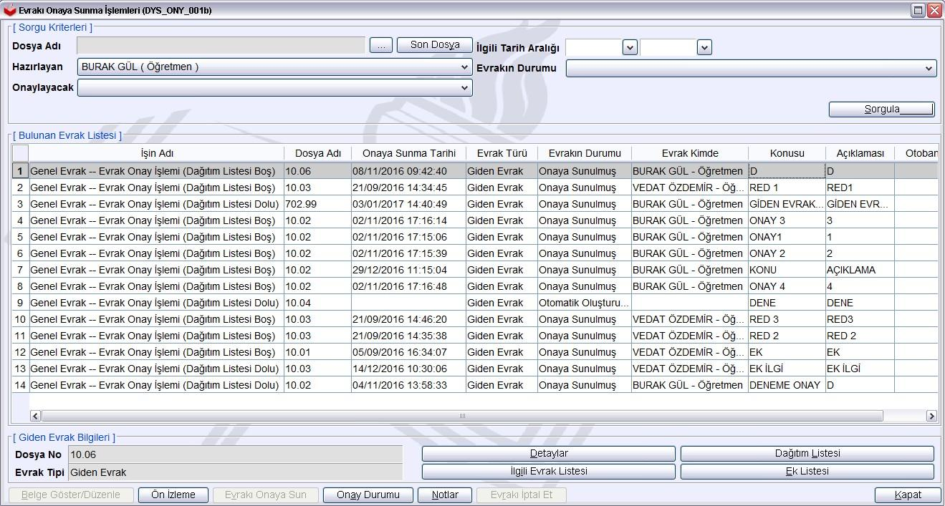

- Sorgulama sonucu bulunan evraklar ekranda gösterilir. Her bir evrak üzerine tıklanarak seçilebilir, ön izlemesi yapılabilir, onay durumu ve hangi noktada beklediği görülebilir. Detay, ilgi, ek ve dağıtım listesi ilgili butonlar tıklanarak görüntülenebilir. Ayrıca kaydedilmiş ve henüz onaya sunulmamış evrakı onaya sunmak için ilgili evrak seçilir. Bu tipte evrak seçildiği zaman kırmızı renk ile işaretlenmiş pasif olan butonlar aktif hale gelir.

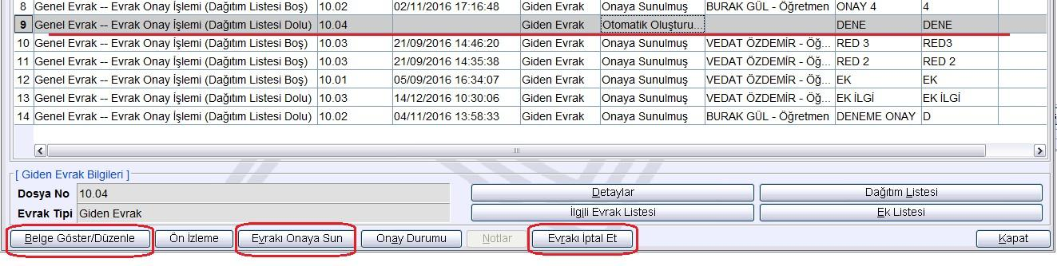

- Bu durumda belge açılarak düzenleme yapılabilir (Belge Göster/Düzenle), evrak bu haliyle onaya sunulabilir (Evrakı Onaya Sun) ya da böyle bir evraka gerek kalmadı ise “Evrakı İptal Et” butonuna tıklayarak evrak iptal edilebilir.
- Evrak oluşturup, kaydedilir ancak onaya sunulmazsa burada birikecektir. Eğer ihtiyaç yok ise bu şekilde oluşarak biriken, ihtiyaç olmayan evraklar iptal edilmelidir. Gerekli ise de onaya sunulmalıdır. Bu şekilde eski ve onaya sunulmamış çok belge birikmiş olabilir.

- İş Akışı Tanımlama,

- Onay listesi şablon haline getirilebilir. Kullanıcı açısından kolaylık sağlayabilir.

- Bunun için “Onay Listesi Düzenle” butonuna tıklanır. Onay şablonunda yer alacak kişiler seçilir.

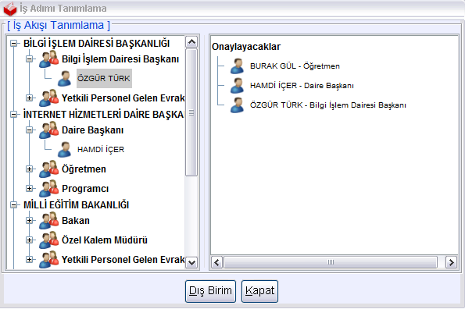

- Seçimler sonrasında “Kapat” butonuna tıklanınca isimler ana ekranda görülür. Bu haliyle listeyi kaydetmek için “Akış Şablonu Adı” kısmına isim verilir. “Kaydet” butonuna tıklanır.

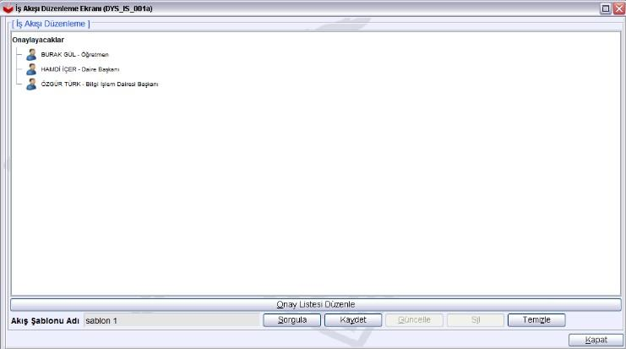

- Daha sonra kullanıcı oluşturduğu bu şablonu evrak oluşturma sürecinde onaylayacak kişileri seçerken tek tek seçmek yerine şablondan çağırarak hızlı bir şekilde doldurabilir.

- Dağıtım Planı tanımlama,

- Bu ekranda dağıtım grupları oluşturulur. Oluşturulan dağıtım birimleri evrak oluşturulurken bir seferde seçilebilir. Örneğin; İl Milli Eğitim Müdürlüğü'nde bütün İlçe Milli Eğitim Müdürlükleri bir seferde dağıtım için seçilebilir. Ya da İlçe Milli Eğitim Müdürlükleri okulları gruplayarak dağıtım amaçlarına uygun şekilde kullanabilirler.

- Bunun için ilgili birimdeki görevli "Giden Evrak İşlemleri" menüsünden "Dağıtım Planı Tanımlama" seçer.

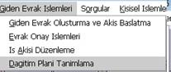

Açılan sayfa aşağıdaki gibidir. Burada yeni bir dağıtım planı oluşturmak için alt kısımda bulunan "Yeni Plan" butonuna tıklanır.

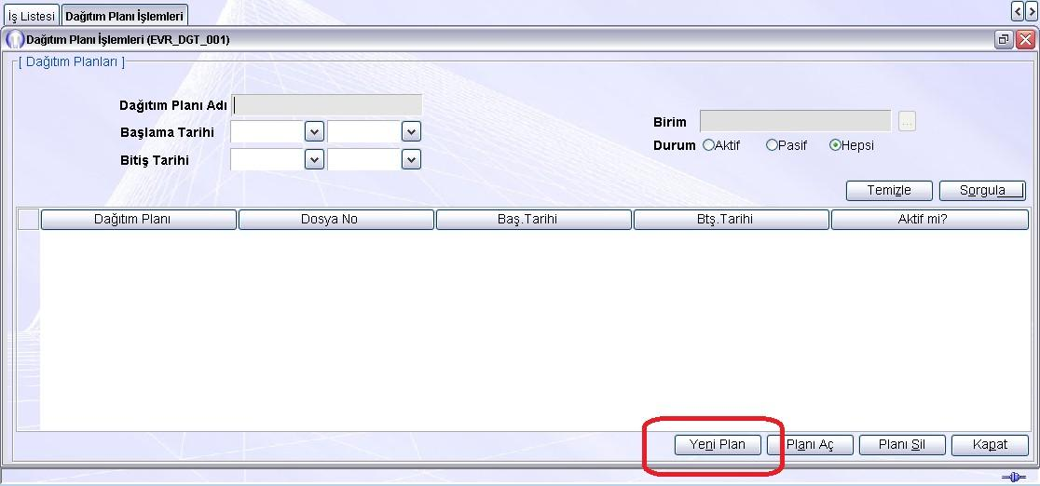

- "Yeni Plan" butonuna tıklandığı zaman "Dağıtım Planı Giriş" ekranı açılır. Burada oluşturulacak dağıtım yerleri gruplarına göre uygun (anlaşılır) dağıtım planı adı verilir. Başlama ve bitiş tarihi girmek zorunlu değildir. Boş bırakılabilir.

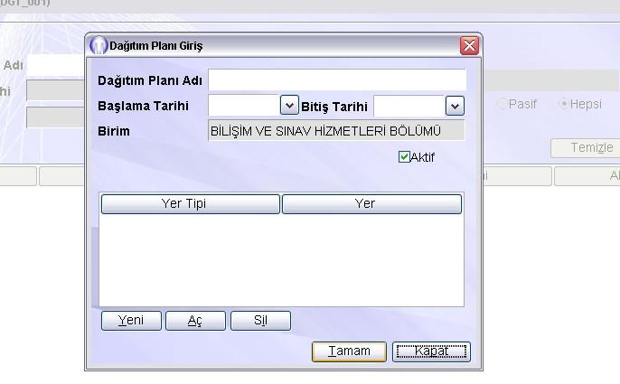

- Örneğin şu anda ilimizde (Ankara) DYS' ye dahil olmayan ilçe milli eğitim müdürlüklerini ekleme şu şekilde yapılabilir. Dağıtım planı adı girilir.

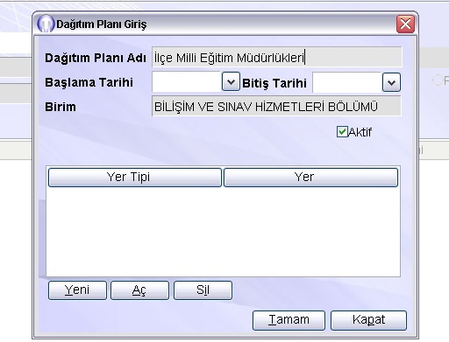

- "Yeni" butonuna tıklanır. Bu buton tıklanınca "Yeni Dağıtım Yeri" penceresi açılır.

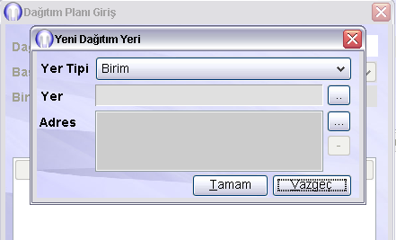
- "Yer Tipi" kombosundan "DİĞER KİŞİ/KURUM" seçilir.

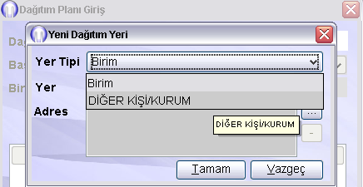

- Daha sonra "Yer" kısmına birimin adı, "Adres" kısmına adresi yazılır. "Tamam" tıklanır. Pencere kapanır.

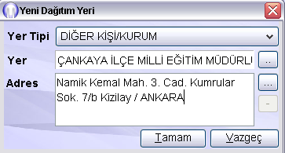

- Sayfada tekrar "Yeni" tıklanır. Diğer birimler girilir.

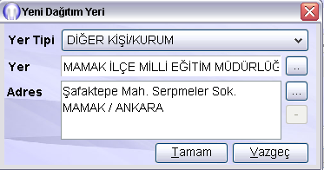

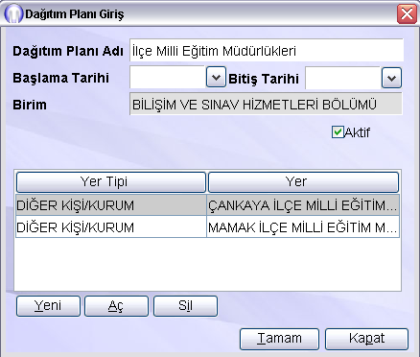

- Bu şekilde sırayla dağıtım yerleri eklenir. Dağıtıma dahil olan yerler tamamlandıktan sonra alt kısımda bulunan "Tamam" butonuna tıklanır. Böylece artık bu birimde dağıtım işlemlerini kolaylaştıracak bir dağıtım planı oluşturulmuş olur. Örnekte yer alan İlçe Milli Eğitim Müdürlükleri isimli dağıtım planının istenen sayıda üyesi sisteme eklendi. İstenirse (yanlış)eklenen kayıt "Sil" ile silinir. "Yeni" ile ise yeni bir kayıt daha eklenebilir.

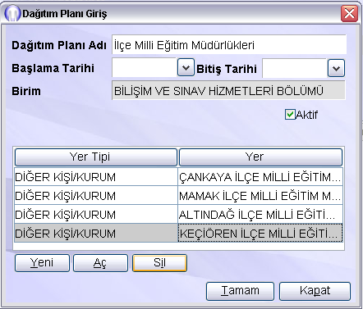

- Buna benzer şekilde birimler ihtiyacına göre yeni dağıtım planları oluşturabilir.
- "Tamam" tıklandıktan sonra açık pencere kapanır. Aşağıdaki şekilde listede eklenmiş olan Dağıtım planı görülür.

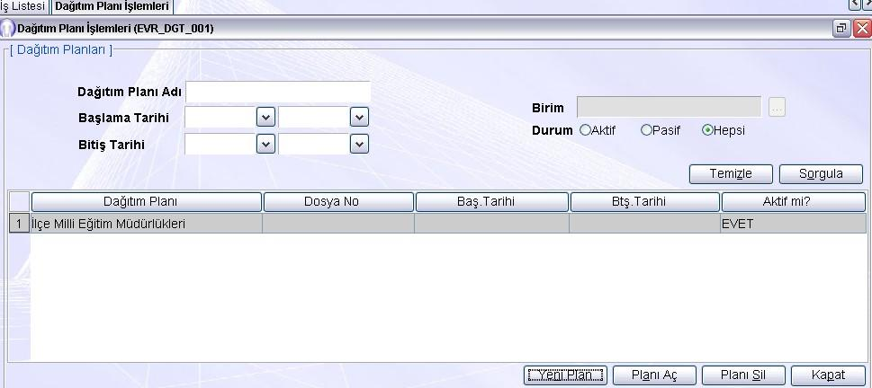

- Listenin üst kısmında bulunan Sorgula butonu ile mevcut bütün dağıtım planları görüntülenir. "Planı Aç" butonu ile seçili plan açılır. Plana dahil birimler görüntülenir.
- "Yeni Plan" ile yeni bir dağıtım planı oluşturulabilir.
- "Planı Sil" ile seçili plan silinebilir. "Kapat" ile bu ekran kapatılır.
- Oluşturulan bu plan nasıl kullanılır?
- Giden Evrak Oluşturma ve Akış Başlatma Ekranında yeni bir evrak oluşturulduğunda Dağıtım Listesi Hazırla butonuna tıklanır. Dağıtım yeri İlçe Milli Eğitim Müdürlükleri ise Açılan pencerede Dağıtım Planı seçilir. İlgili Yeri Seç butonuna tıklanır.

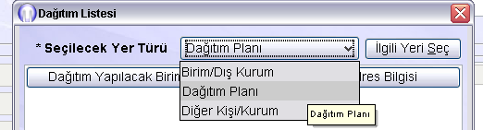

- Burada Dağıtım Planları kısmından "İlçe Milli Eğitim Müdürlükleri" seçilir.

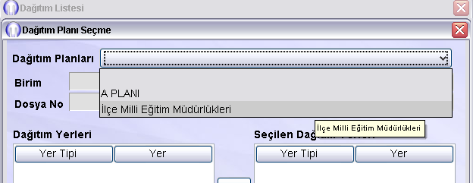

- Aşağıda dağıtım planında yer alan birimler görüntülenir. Hepsi seçildikten sonra "Tamam" butonuna tıklanır.

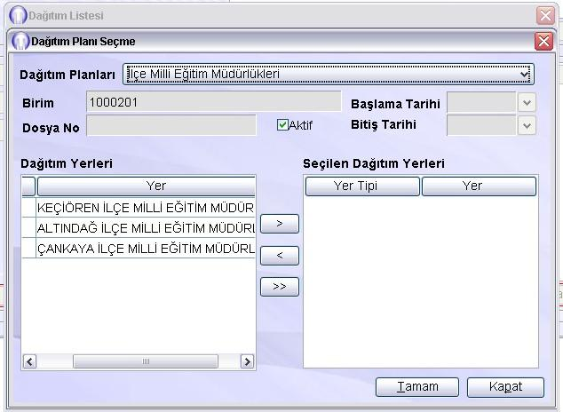

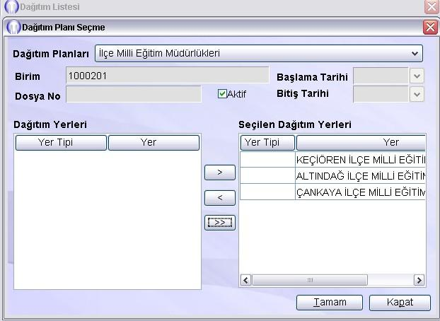

- Seçili yerler görüntülenir. "Tamam" butonuna tıklanır.

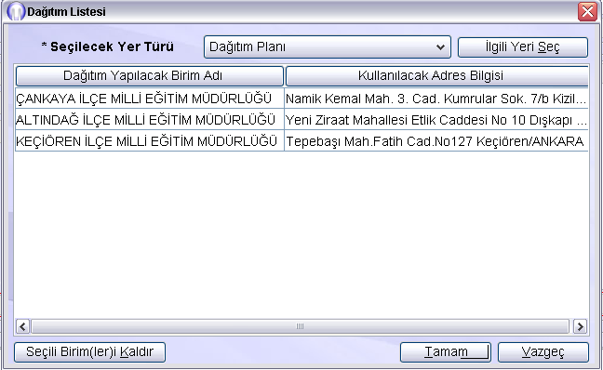

- Seçili birimler Dağıtım Listesi Hazırlama alanında görüntülenir.

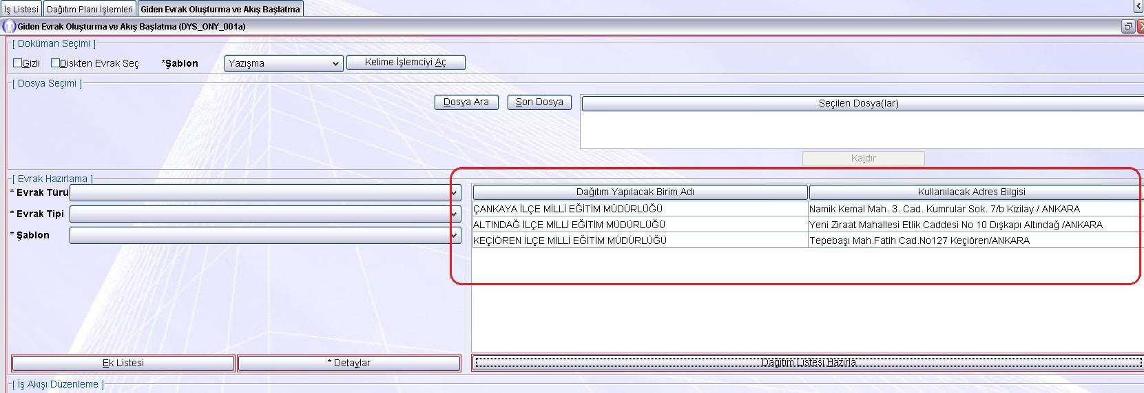

- Dağıtım birimleri seçimi tamamlanmıştır.
- Bu örnekte yalnızca üç yer mevcuttur. Örneğin Ankara'da 24 ilçe olduğu düşünülürse değişikliğin getirdiği kolaylık ortaya çıkmaktadır.

- İlgilendiğim Evraklar ekranları

- Bu ekran sayesinde DYS kullanan tüm kullanıcılar, ilgilendikleri evrakları kolayca takip edebilirler. İlgilenilen evrak, kullanıcı veya sistem tarafından oluşturulmuş klasörlere yerleştirilebilir. Kullanıcılar, evrakları gruplayabilir, konusuna veya ilgiye alma tarihine göre sıralayabilirler. Tüm kullanıcılar bu özelliği farklı amaçlar için kullanabilir. Örneğin yönetici önemli gördüğü evraka hızlı bir şekilde ulaşır ve iş akışını bu ekran sayesinde takip edebilir. Son kullanıcı kendisine göre klasörler oluşturabilir ve ilgilendiği evrakları o klasörlere kaydedebilir. Böylece evraka farklı ekranları kullanmadan kolay ve hızlı bir şekilde erişebilir.
Ekran ı açm a:

- Bu ekrana ulaşmak için Sorgular Menüsü altında yer alan "İlgilendiğim Evraklar" a tıklanır. Ya da "İş Listesi" hemen üzerinde yer alan "İlgilendiğim Evraklar" kısa yol butonuna tıklanır.

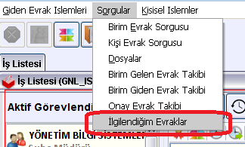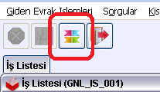

Ekran şöyle görüntülenir:

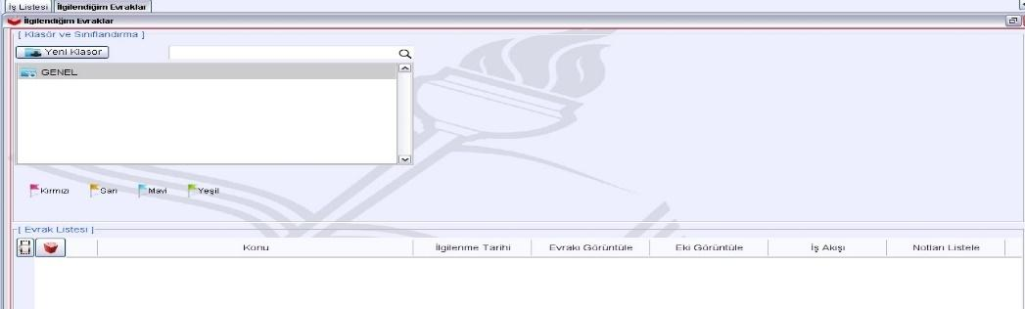

İlg il end iği m Ev rak la r Liste sine Evrak Alma:

İş Listesinden, takip edilmek istenen evrakın bulunduğu satırda yer alan gri bayrak ikonuna tıklanır.

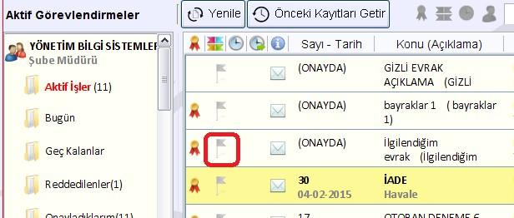

- Açılan pencereden "Kaydet" butonuna tıklandığında "GENEL" klasörünün içine "Kırmızı" bayrakla işaretlenmiş olarak kaydedilir. ("GENEL" klasörü sistem tarafından oluşturulmuştur.)

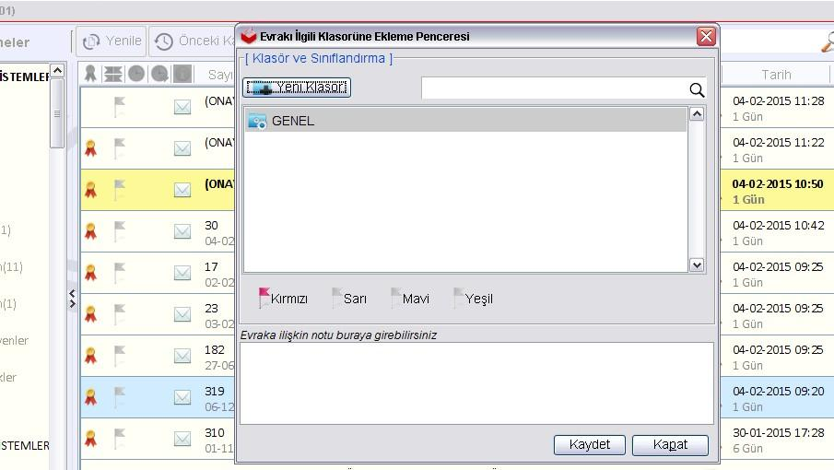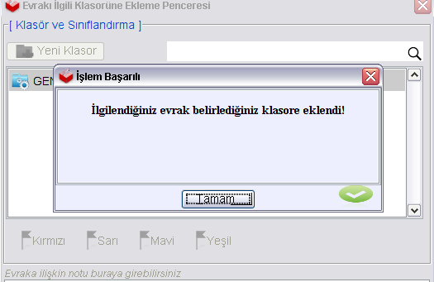
İsterse kullanıcı seçtiği evrakları saklamak istediği klasörü kendisi oluşturabilir. İlgilendiği evrakları gruplayabilir. Bunun için "Yeni klasör" butonuna tıklanır, oluşturulacak klasöre isim verilir ve "Kaydet" butonuna tıklanır.

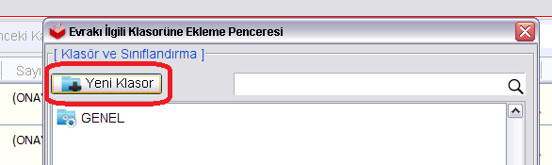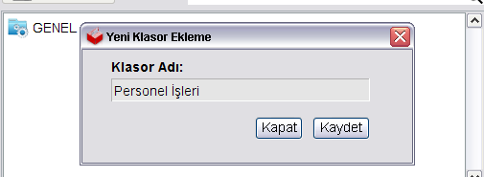

Oluşturulan klasörler görüntülenir. (İsteyen kullanıcı klasör oluşturmayabilir.)

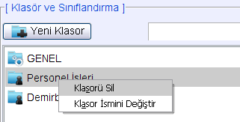
Klasör istenirse kullanıcı tarafından silinebilir ya da ismi değiştirilebilir. Bunun için klasör adı üzerinde sağ tıklanır ve seçim yapılır.

Örnek Uygulama:

İş Listesinden, takip edilmek istenen evrakın bulunduğu satırda yer alan gri bayrak ikonuna tıklanır.

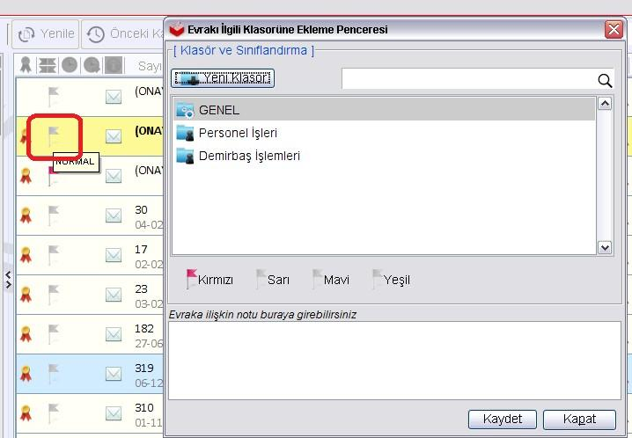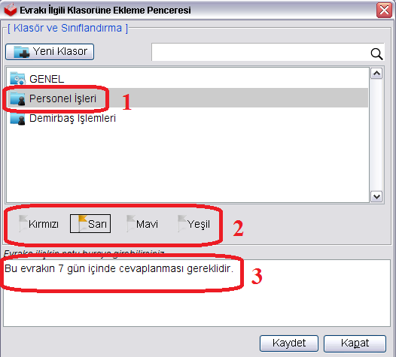

Seçilen evrak için uygun klasör 1 nolu alandan seçilir. 2 nolu alanda bayrak seçilir (Bayraklar önem seviyesini ifade eder. Kullanıcı kendine göre önem seviyesine göre sıralama yapabilir ya da yapmayabilir. Kırmızı bayrak seçili gelmektedir.) 3 nolu alanda da kullanıcı bu evraka ilişkin kendisi için not alabilir. Kaydet butonuna tıklanır.

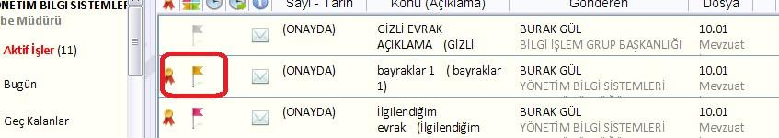

Evrak bayrağı iş listesinde görülür. İş Listesinde yer alan evrakı İlgilendiğim Evraklar listesinden çıkarmak için "Bayrak" üzerinde tıklanır. Açılan pencerede "Evet" seçilir.

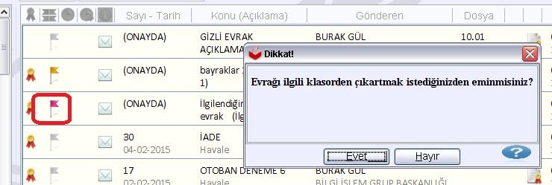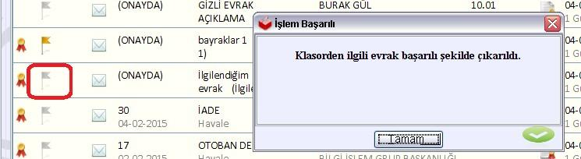

İlgilendiğim Evrakların Ekranında yapılabilecek İşlemler:

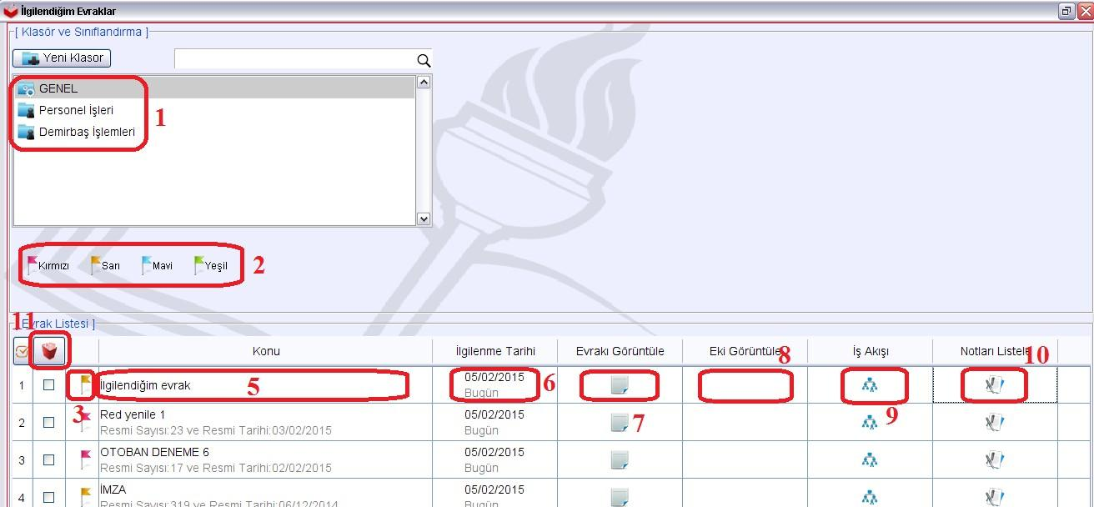

Ekranın 1 nolu alanda seçilen klasöre yerleştirilmiş evraklar altta yer alan "Evrak Listesi" kısmında görüntülenir. 2 nolu alanda klasör içinde yer alan listede görülen evraklar bayraklara göre süzülebilir.

Evrak Listesi'nde evrakın işaretli olduğu bayrak (3), konusu (5), ilgiye alma tarihi (6), evrakı görüntüleme (7), eki görüntüleme (8), evrakın akış bilgisi (9), evraka ilişkin alınmış notlar (10) nolu alanda gösterilir. Eki, evrakı ve evrak akışını görmek için üzerine görüntülemek için üzerine tıklanır.

9 nolu alanda yer alan sembole tıklanırsa "İş Gezgini" penceresi açılır. Burada evrakın hangi aşamada olduğu görüntülenir. (Havalesini yaptığınız evrak artık iş listenizde yer almayacağından, bu evrakı ya Sorgular menüsü ekranlarından ya da bu ekrandan takip edebilirsiniz.)

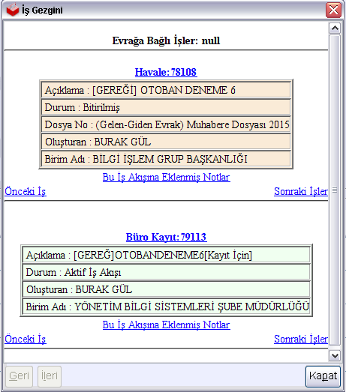

İlgiye alınmış evraklar için 10 nolu alanda yer alan sembole tıklanarak varsa not görüntülenir, istenirse not eklenebilir, güncellenebilir veya silinebilir. Not eklemek için "Yeni Not Ekle" tıklanır.

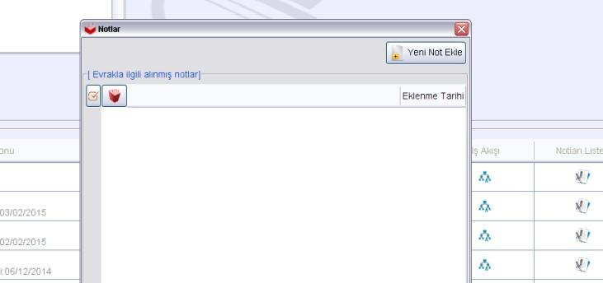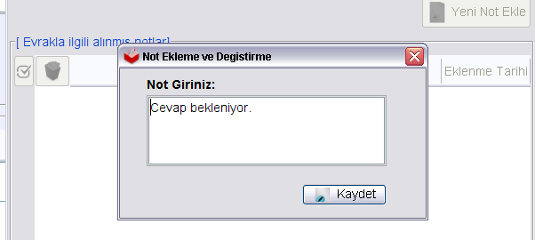

Kaydet butonuna tıklanır. Not kaydedilir. Bu şekilde birden fazla not eklenebilir. Burada yer alan notlar silinebilir. Silme için not işaretlenir ve şekilde yer alan silme sembolü tıklanır. Evet seçilir.

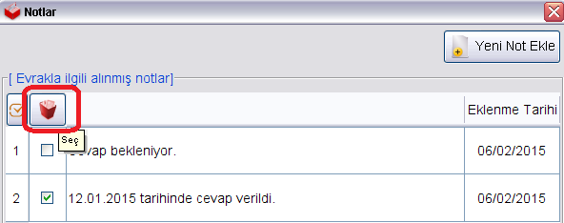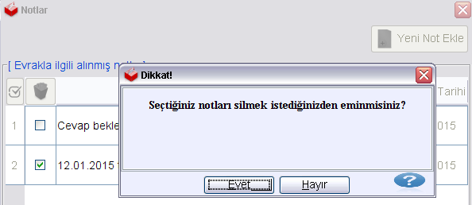

İlg il end iği m Ev rak la r Liste sin den Evrak Silme:

Listeye ekleyerek takibe alınan evrakın çeşitli sebeplerle takibine ihtiyaç kalmamış olabilir. İşi tamamlanmış, prosedürleri bitirilmiş, gereği yapılmış vb. gibi nedenlerle listede yer alan evraklar listeden çıkarılabilir. Bunun için istenirse evrakın bulunduğu satırda yer alan silme sembolüne tıklanabilir ya da evrak seçimi yapılarak üst kısımda yer alan silme sembolüne tıklanabilir.

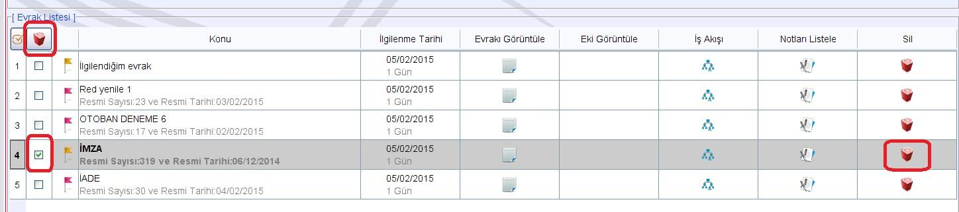

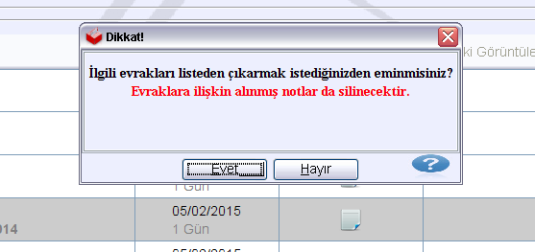

- Açılan pencerede "Evet" seçilir. Evrakın listeden çıkarıldığı görülür.

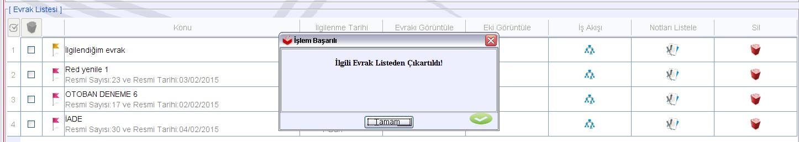

Ayrıca; iş listesi üzerinden de listeden evrak çıkarma işlemi yapılabilir. Bu işlem çok kolaydır. İş listesinde yer alan renkli bayrak sembolüne tıklanır. Evet seçilir.
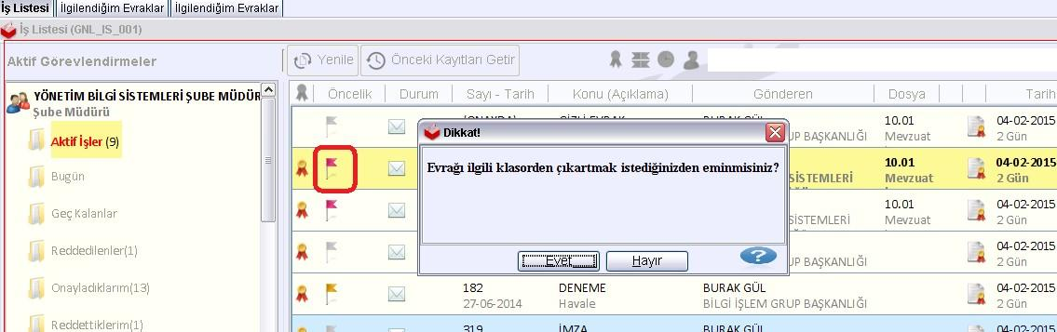

Bir evrak yalnızca iş listesinden "İlgilendiğim Evraklar" listesine alınabilir. Başka ekranlardan alınamaz.
"İlgilendiğim Evraklar" listesine alınan evraklar havale vb. işlemi yapıldıktan sonra da listede kalmaya devam eder. Kullanıcı listeden çıkarmadığı sürece orada kalır.

(3.GÜN SABAH 13:30 -16:00)

- Birim Evrak Sorgusu, Kişi Evrak Sorgusu, Dosyalar ekranları işlemleri, Evrak sorgu sitesi dilekçe ve evrak teyit işlemleri, Dilekçe Cevap işlemleri bilgisi. (2 saat)

Konular
- Birim Evrak Sorgusu,

Bu ekran birim uhdesinde bulunan evrakları aramak amacıyla kullanılır.

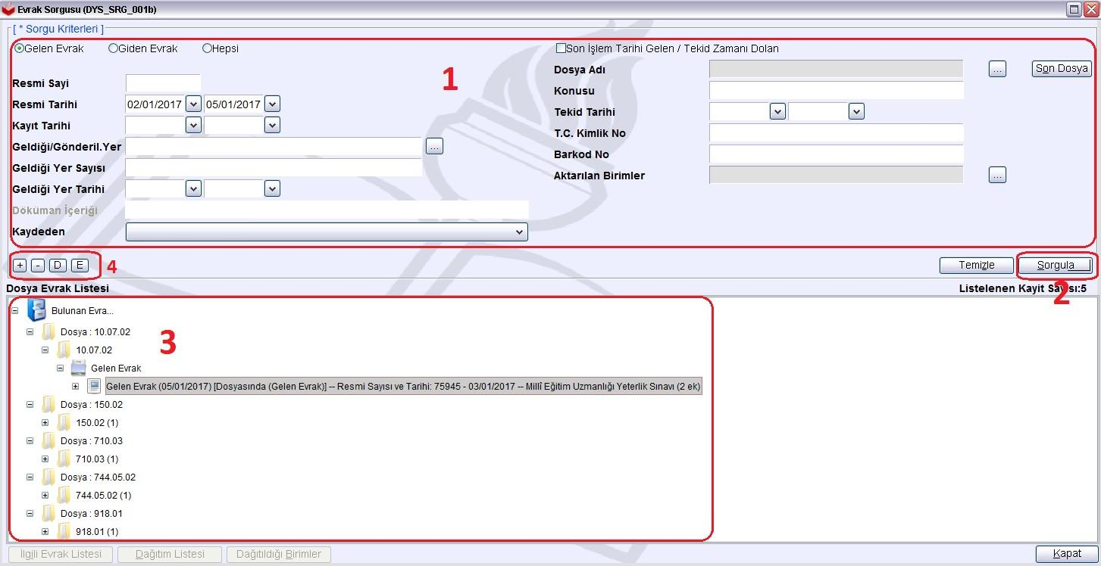

Evrak bulmak amacıyla 1 nolu alanda yer alan arama kriterleri uygun şekilde doldurulur ve ya seçilir. “Sorgula” (2) butonuna tıklanır. 3 nolu alanda sorgulama sonucunda bulunan evraklar 3 nolu “Dosya Evrak Listesi” alanında gösterilir. 4 nolu alanda yer alan butonlar ise gösterimde kolaylık sağlayacak butonlardır. Şu işe yararlar:

  - +: Tüm klasörleri açar
  - -: Tüm klasörleri kapatır
  - D: Klasörleri gösterir
  - E: Yalnızca evrakları gösterir
Sorgulama sonucu bulunan evrak üzerinde şu işlemler yapılabilir.

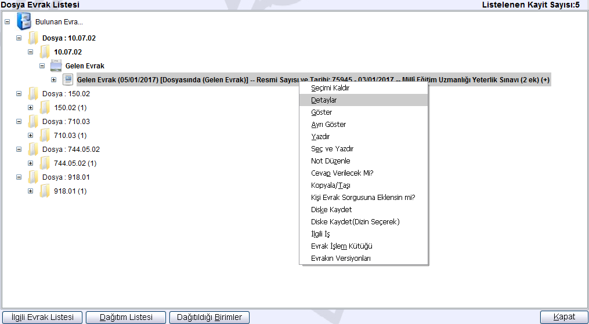

Seç / Seçimi Kaldır: Evrak seçilir. Seçim kaldırılır. Detaylar: Evrakı detay bilgilerini gösterir.
Göster/Ayrı Göster: Evrakı açar, gösterir. Yazdır/ Seç ve Yazdır: Seçili belgeyi yazdırır. Not Düzenle: Not eklenir.
Cevap Verilecek mi?: Büro kayıt yapılmış evrakın cevap verilecek mi seçeneğini değiştirilebilir Kopyala/Taşı: Evrakın SDP si değiştirilebilir.
Kişi Evrak Sorgusuna Eklensin mi?: Kişi evrak sorgusuna evrak çekilebilir.
Diske Kaydet / Diske Kaydet (Dizin Seçerek): Evrakı bilgisayara kaydetmek için kullanılır. İlgili İş: Evrak üzerinde yapılmış bütün işlemler detaylı olarak gösterilir.
Evrak İşlem Kütüğü: Evrak üzerinde personel tarafından yapılan işlemleri gösterir. Evrakın Versiyonları: Evrak versiyonlarını gösterir.

Yazdırma işlemi DYS’ de istenen bir durum değildir. Kağıt israfı yapmayarak, ormanlarımızın korunmasına katkıda bulunmamız gereklidir. İhtiyaç duyduğunuzu hissettiğiniz evrakları bilgisayara (yıllık ve aylık klasörler oluşturarak) kaydedebilirsiniz. Evrakı daha kolay bulabilmek için “İlgilendiğim Evraklar” listesine alabilirsiniz ya da kişi evrak sorgusuna çekebilirsiniz. Yazdırma işlemi log kayıtları sistemde tutulmaktadır. Evrak İşlem kütüğünde de ayrıca gösterilmektedir.

- Kişi Evrak Sorgusu,

Kişiye özgü evraklar içerisinde daha kapsamlı ve daha kolay arama yapabilmek amacıyla geliştirilmiştir. Birim evrak sorgusundan farkı şudur. Burada kişi kendisinin bir şekilde işlem yaptığı evraklar içerisinde arama yapar ve aramada süre sınırlaması yoktur (Birim evrak sorgusunda 1 ay sınırlaması vardır).

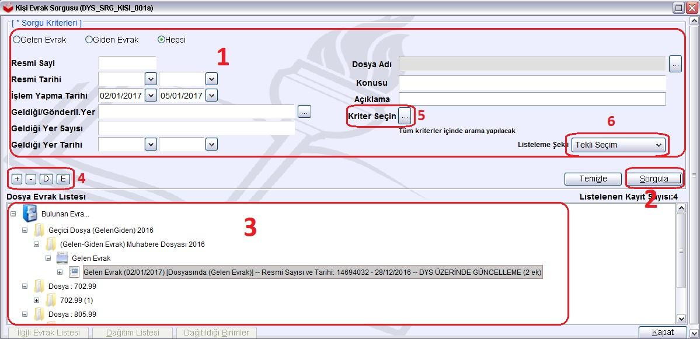

Bu ekranda 1,2,3 ve 4 nolu alanlara ilişkin kullanım Birim Evrak Sorgusu ekranında olduğu gibidir. Bulunan evraklar üzerinde “Birim Evrak Sorgusu”’ benzeri işlemler sağ tıklayarak yapılabilir.
Bu ekrandan farklı olarak 5 nolu alanda yer alan “Kriter” seçimi 6 nolu alanda yer alan “Listeleme Şekli” şu şekilde kullanılır.
Kriter seçin butonuna tıklanırsa “Arama Kriteri Seç” penceresi açılır. Bu pencerede bir kişinin evrak üzerinde yapabileceği 15 işlem yer almaktadır. Pencere açıldığında hepsi seçili gelmektedir. Yani arama işleminin varsayılanında bütün yapılabilecek işlemler seçili olarak arama yapılır. Ancak kullanıcı isterse sadece belirlediği aksiyonlar üzerinde arama yaptırabilir. Örneğin “Büro Kayıt” yaptığı evrakları bulmak için sadece o kriteri seçili hale getirmelidir.
Kişi iptal ettiği evrakları burada “İptal Edilen Evrak” seçerek bulabilir.
Birim Evrak Sorgusu’ndan buraya evrak taşınabilir. Bunun için Birim Evrak Sorgusunda bulunan evrak Kişi Evrak Sorgusuna Eklensin mi? Tıklanır, burada “Evet” işaretlenir.

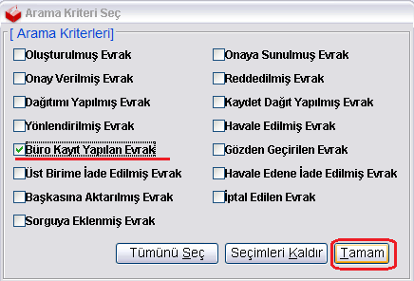

Listeleme şekli görüntüleme ile ilgilidir.

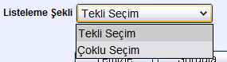

Burada “Tekli Seçim” seçilirse evrakın sadece tek nüshası görülür. “Çoklu Seçim” seçilirse bu durumda evrak üzerinde yapılan her bir ayrı işlem için ayrı ayrı nüshalar görüntülenir.

- Dosyalar ekranları işlemleri,

- Birimde mevcut SDP ve birim klasörleri üzerinden arama yapmak amacıyla kullanılır.

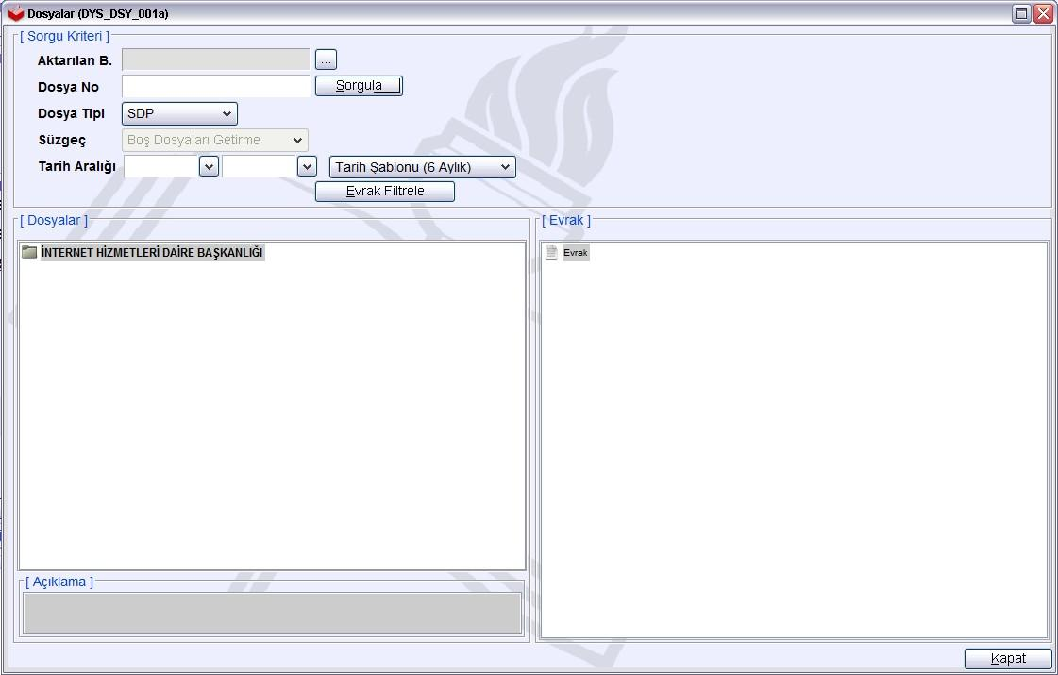

- İlgili seçimler yapılarak sorgulama yapılır.
- Ekranda ilgili bir tarih aralığı girmek zorunludur. Bu nedenle istenirse “Tarih Şablonu” kısmından hazır 6 aylık tarih aralıklarından biri seçilebilir ya da Tarih aralığı kısmı elle doldurulabilir.

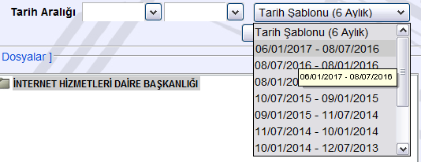

- Bu durumda sorgulama yapılırsa içinde evrak olan bütün SDP’ler görüntülenir.

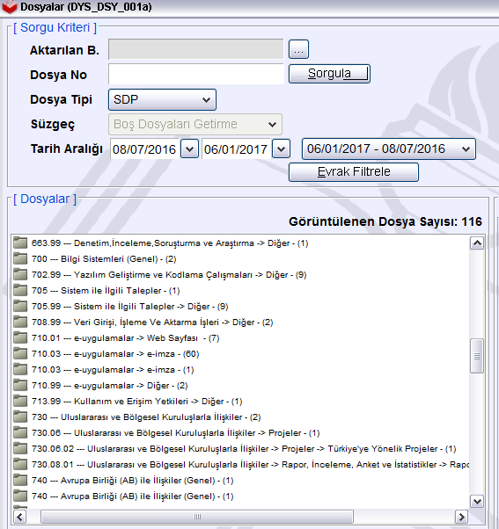

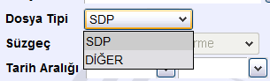

- “DİĞER” seçili iken sorgulama yapılırsa birim klasörleri gösterilir.

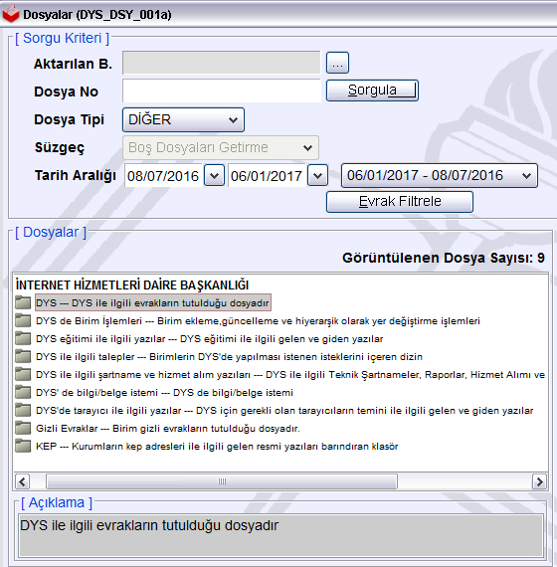

- Burada “Aktarılan B.” Aktarılan birimler anlamına gelmektedir.

Kurum içinde daha önce kapatılmış birim var ise ve şimdiki birime evrakları aktarılmışsa, buradan o birim seçilir ise o birimin evrakları içinden arama sorgulama yapılır.
Sorgulama sonucu bulunan klasörler içinde yer alan evraklar ekranda sağ kısımda gösterilir.

İlgili klasör üzerinde tıklanır (1). 2 nolu Evrak panelinde bu klasörde ve ilgili zaman aralığında olan evraklargörüntülenir.
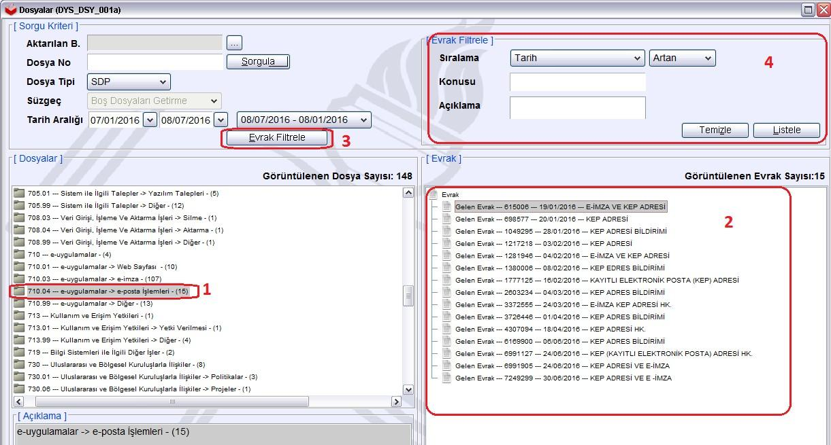

- Evrak panelinde çok sayıda evrak olması durumunda filtreleme ve arama yapabilmek için Evrak Filtrele
- (3) butonuna tıklanır. Evrak Filtrele (4) paneli açılır. Bu panel sayesinde aşağıda listelenmiş evraklar istenen kritere göre sıralanabilir. Ya da konu veya açıklamasına göre aranabilir.
- Bulunan evrak üzerinde sağ tıklayarak kendisi, detay bilgileri, ekleri ve versiyonları görüntülenebilir.

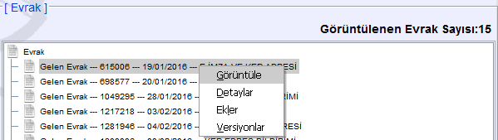

- Evrak sorgu sitesi dilekçe ve evrak teyit işlemleri,

- Dilekçe Cevap işlemleri

- Birim Gelen Evrak Takibi, Birim Giden Evrak Takibi, Onay Evrak Takibi ekranları bilgisi. (1 saat)

Konular
- Birim Gelen Evrak Takibi,

Bu ekran sayesinde birime gelen ve birim içerisinde havale edilmiş evraklar takip edilir.
Bunun için “Havale Eden” seçilir. Tarih aralığı da seçilirse sorgulama yapılabilir. Sonuçlar listelenir. Sonuçları daha da filtrelemek için diğer arama kriterleri kullanılabilir.
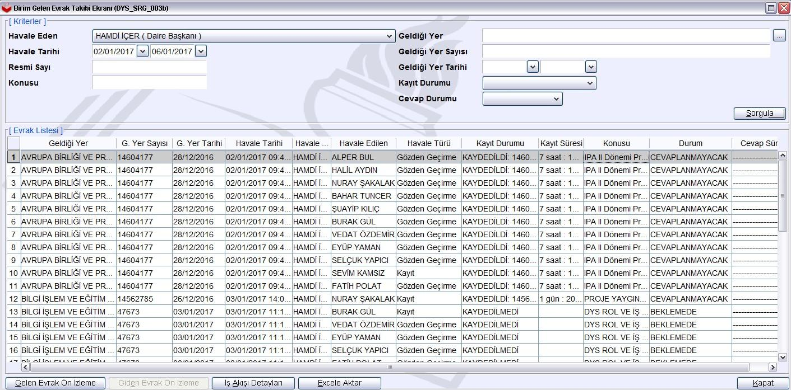

- Bu ekranda evrakın kendisi, verilen cevap, kaydedilme durumu, cevaplanma durumu, ne kadar sürede ve hangi sayılı evrak ile cevaplandığı bilgileri görüntülenir. Sonuç listesi excel belgesine aktarılabilir.

- Büro kayıt yapılma durumuna göre filtreleme yapmak için “Kayıt Durumu”ndan seçim yapılır.

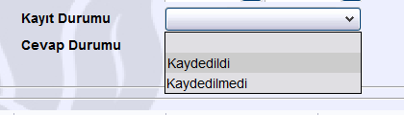
- Cevap verilme durumuna göre filtreleme yapmak için “Cevap Durumu”ndan filtreleme yapılır.

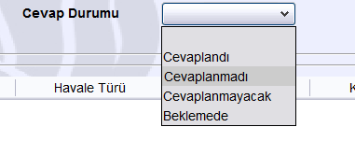

- Birim Giden Evrak Takibi,
- Bu ekranda biriminizden gönderilen evrakların takibi yapılmaktadır.

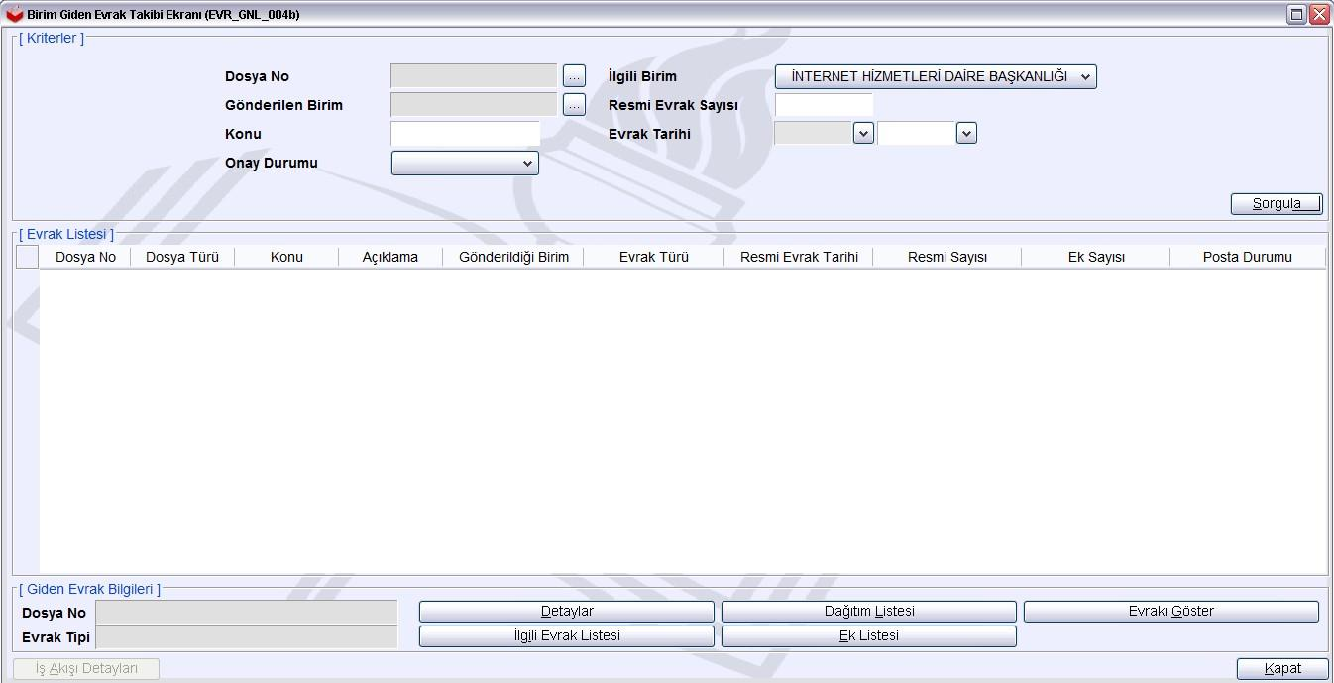

- Örnek bir sorgulama için en azından kırmızı işaretli alanlar seçilmeli ve doldurulmalıdır:

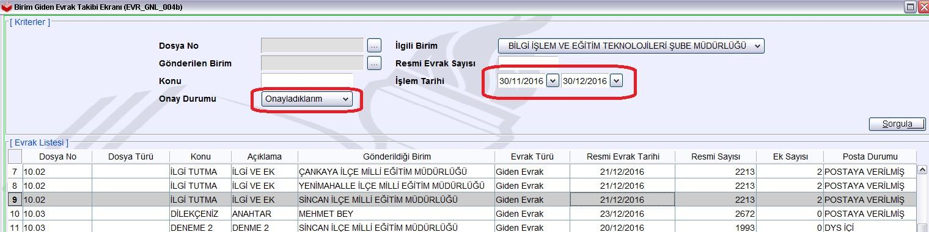

- Kriterler doldurularak yapılan sorgulama sonucunda bulunan evraklar listelenir. Burada evrakın posta durumunu “Posta” durumu sütunundan takip edilir.

- Postaya verilmesi gereken evrak giden evrak biriminden işlemi yapılıncaya kadar “Posta Bekliyor” olarak görülürken, giden evrak birimi tarafından işlem yapıldığı zaman “Postaya Verilmiş” olarak görülecektir.

- Listelenen evrakların detay bilgisi, ek, ilgi ve dağıtım listeleri butonlara tıklanarak görüntülenebilir.

- Ayrıca listeden seçilen evrakın nerede veya kimde olduğu bilgisine de “İş Akışı Detayları” butonuna tıklanarak ulaşılabilir.

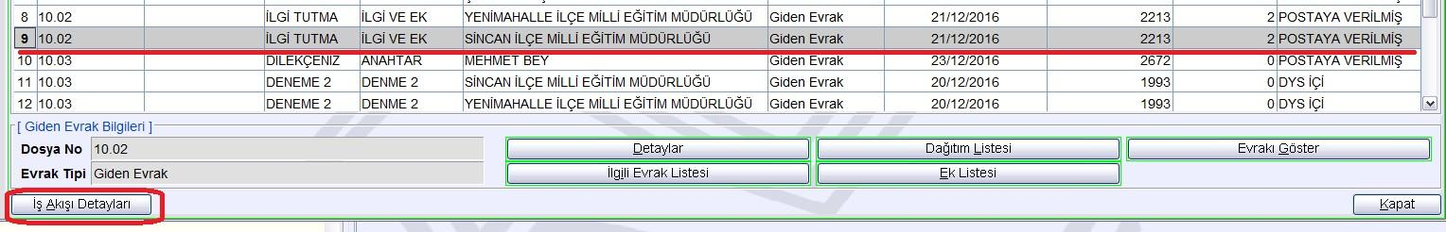

- Açılan “Tarihçe” penceresi aşağıda görüldüğü gibidir.

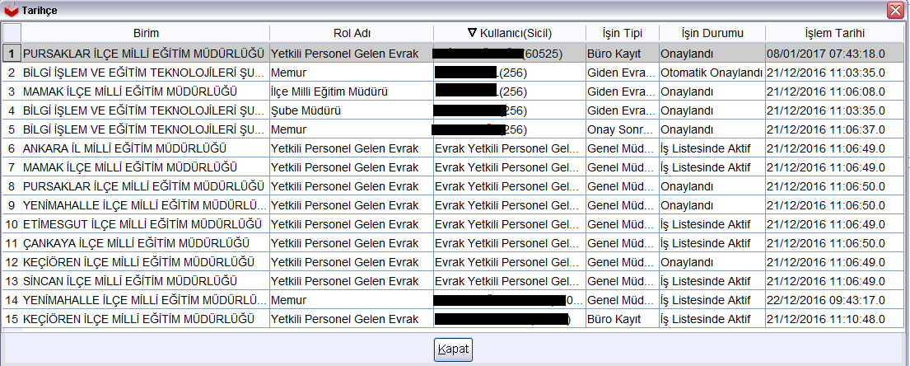

- Onay Evrak Takibi ekranları
- Bu ekran sayesinde kullanıcı onayına gelecek ya da onayından çıkmış evrakları görüntüleyebilir. Arama kriterleri onay durumu ve tarih aralığı seçilir ve Sorgula butonuna tıklanır.
- Listeden evrak seçilir ve istenirse alt kısımda yer alan butonlar aracılığıyla evrak görüntülenir, ek listesi açılır, iş akışı detayları ve notlarına bakılabilir.

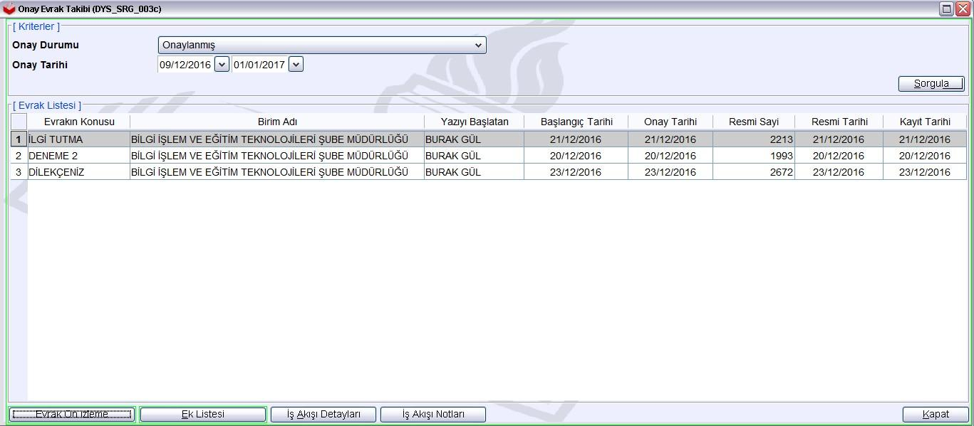

- Burada “İş Akışı Detayları” butonuna tıklandığı zaman evrakın tarihçesini ve eğer otoban’a giden bir evrak ise “Otoban Durumunu” görmek mümkündür. Butona tıklandığı zaman aşağıdaki ekran açılır.

